# Электропривод и автоматизация главного привода специального вальцетокарного станка модели IK

МИНВУЗ УССР

ДОНБАССКИЙ ГОРНО – МЕТАЛЛУРГИЧЕСКИЙ ИНСТИТУТ

Кафедра ЭАПП

**ПОЯСНИТЕЛЬНАЯ ЗАПИСКА**

К ДИПЛОМНОМУ ПРОЕКТУ НА ТЕМУ:

......................................................................................................................

............Электропривод и автоматизация главного привода...... .......................специального вальцетокарного станка.................... .........................................модели IK 825 Ф2…………..........................

.......................................................................................................................

.......................................................................................................................

.......................................................................................................................

.......................................................................................................................

.......................................................................................................................

.......................................................................................................................

.......................................................................................................................

Студент группы....МЭ-92.....Луцкий А.М................

(шифр, фамилия и инициалы) ( )

**Руководитель проекта:** ЖукевичА.Б. ( )

**Консультанты:**...................................... ()

экономика Комиссаренко Л.Г. ( )

охрана труда Арсенюк С.Ю. ( )

нормоконтроль Косицкая С.С. ( )

технический контроль Зеленов А.Б. ( )

( )

( )

**Заведующий кафедрой:** Мотченко А.И.**.** ( )

**1997 г.**

РЕФЕРАТ

ЭЛЕКТРОПРИВОД ПОСТОЯННОГО ТОКА, СИСТЕМА ПОДЧИНЕННОГО РЕГУЛИРОВАНИЯ, КОНТУР ТОКА, КОНТУР СКОРОСТИ, КОНТУР МОЩНОСТИ, ПРОЦЕСС РЕЗАНИЯ, ОПТИМАЛЬНАЯ НАСТРОЙКА РЕГУЛЯТОРОВ.

Проект содержит: 89 страниц, 29 рисунков, 8 таблиц, 16 источников.

Объект исследования — главный привод вальцетокарного калибровочного станка модели IK 825 Ф2.

Цель работы — разработка высокоточной системы стабилизации мощности резания вальцетокарного калибровочного станка модели IK 825 Ф2.

Методами теории оптимального управления синтезирована система стабилизации мощности резания, проведено исследование синтезированной системы на математической аналоговой модели.

В результате исследования разработана система стабилизации мощности резания, обеспечивающая низкую чувствительность к параметрическим возмущениям.

Основные конструктивные и технико-эксплуатационные показатели разработанной системы:

высокая точность стабилизации мощности резания на заданном уровне;

достаточно большое быстродействие системы;

малая чувствительность к изменению параметров объекта управления.

Настоящая система управления может быть использована не только в данном вальцетокарном станке, но и в тяжелых токарных и токарно-винторезных станках, где есть необходимость ограничить мощность, выделяемую с главного привода станка или мощность резания на практически любом заданном уровне.

Эффективность разработанной системы управления определяется применением оптимальных регуляторов, а также использованием современной элементной базы.

Форма № У-9. 01

Утв. Приказом Минобр. Украины

от 3 августа 1984г. № 253

…...…………….Донбасский горно-металлургический институт…………..….

(наименование вуза)

Факультет………АПП……………….………..Кафедра……….. ………ЭАПП……………………………

Специальность……………………………….2105…………………………………………………………….…

УТВЕРЖДАЮ:

Зав. кафедрой………………………………

«……»……………………..…….…19..…г.

ЗАДАНИЕ  
НА ДИПЛОМНЫЙ ПРОЕКТ (РАБОТУ) СТУДЕНТУ

…………………………Луцкому Александру Михайловичу………………….....

(фамилия, имя, отчество)

Тема проекта (работы)……Электропривод и автоматизация главного привода специального ....................

..............................вальцетокарного станка модели IK 825 Ф2…………………………………………………….....

……………………………………………………………………………………………………………..…………….. .………………………………………………………………………………………………….......................................

утверждена приказом по институту от «…..…»………………………….19…….г. №…............……………..

2. Срок сдачи студентом законченного проекта (работы)……………2 января 1998 г...........…………..…………..

3. Исходные данные к проекту (работе)……………………………………………………………………...…….......

......Электродвигатель 2ПН300L, Рн = 110 кВт, Iн = 350 А, Uн = 220 В..........................................................................

......Преобразователь КТЭУ 400/220 - 03222, Рн = 122 кВт, Iн = 500 А, Uн = 220 В ....................................................

......Система стабилизации мощности резания (трехконтурная, с внутренними контурами тока и скорости).........

..............................................................................................................................................................................................

…………………………………………………………………………………………………………………..................

4. Содержание расчетно-пояснительной записки (перечень подлежащих разработке вопросов)……………….....

— выбор и проверка электродвигателя, расчет динамических параметров системы электропривода;....................

— синтез системы автоматического регулирования , анализ работы системы с использованием пакета МАСС;...

— экономическое обоснование внедрения новой системы электропривода;...............................................................

— проработка вопросов охраны труда при работе на вальцетокарном калибровочном станке модели IК 825 Ф2.

5. Перечень графического материала (с точным указанием обязательных чертежей)………………………….........

— кинематическая схема электропривода главного движения вальцетокарного калибровочного станка;...............

— математическая схема системы электропривода, статическая характеристика системы;......................................

— цифровая модель системы электропривода для набора в МАССе;...........................................................................

— графики переходных процессов;...................................................................................................................................

— конструкторские разработки;.........................................................................................................................................

— экономические показатели системы электропривода..................................................................................................

...……………………………………………………..........…………………………………………………………..….... …………………………………………………………………………………………………………………..................

6. Консультанты по проекту (работе), с указанием относящихся к ним разделов проекта

|  |  |  |  |
| --- | --- | --- | --- |
| Раздел | Консультант | Подпись, дата | |
|  |  | Задание выдал | Задание принял |
| Экономика | Комиссаренко Л.Г. |  |  |
| Охрана труда | Арсенюк С.Ю. |  |  |
| Технический контроль | Зеленов А.Б. |  |  |
| Нормоконтроль | Косицкая С.С. |  |  |
|  |  |  |  |
|  |  |  |  |

7. Дата выдачи задания ………10…октября…1997..г.............................

Руководитель ........................................................

(подпись)

Задание принял к исполнению...........................

(подпись)

КАЛЕНДАРНЫЙ ПЛАН

|  |  |  |  |
| --- | --- | --- | --- |
| № п-п | Наименование этапов дипломного  проекта (работы) | Срок выполнения этапов  работы (проекта) | Примечание |
|  |  |  |  |
| 1 | Расчет скорости и мощности резания | 15 октября 1997 г |  |
|  |  |  |  |
| 2 | Выбор и проверка электродвигателя | 20 октября 1997 г |  |
|  |  |  |  |
| 3 | Выбор системы электропитания станка | 25 октября 1997 г |  |
|  |  |  |  |
| 4 | Расчет динамических параметров системы ЭП | 30 октября 1997 г |  |
|  |  |  |  |
| 5 | Синтез систем автоматического регулирования | 5 ноября 1997 г |  |
|  |  |  |  |
| 6 | Анализ работы системы автоматического |  |  |
|  | регулирования | 10 ноября 1997 г |  |
|  |  |  |  |
| 7 | Экономическое обоснование внедрения |  |  |
|  | новой системы электропривода | 20 ноября 1997 г |  |
|  |  |  |  |
| 8 | Охрана труда | 30 ноября 1997 г |  |
|  |  |  |  |
|  | Оформление пояснительной записки | 29 декабря 1997 г |  |

Студент – дипломник …………………………….

(подпись)

Руководитель проекта …………………………….

(подпись)

СОДЕРЖАНИЕ

ВВЕДЕНИЕ.......................................................................……..5

Общие сведения о механизме и требования к электроприводу..............................................................................……..6

Техническая характеристика станка..............................…6

Требования к электроприводу главного движения......….9

Выбор и проверка электродвигателя.............................….11

Сведения о системе электропитания станка.................….17

Расчет динамических параметров системы....................…19

Синтез системы автоматического регулирования........….26

Расчет контура тока.........................................................…26

Расчет контура скорости................................................….31

Расчет контура мощности и процесса резания..............…35

Расчет статической характеристики системы................…40

Разработка датчика мощности........................................….42

Анализ работы системы автоматического регулирования с использованием пакета МАСС.......................................……47

Экономическое обоснование внедрения системы электропривода.........................................................................……....59

Выбор объекта для сравнения........................................….59

Расчет капитальных затрат.............................................….59

Расчет и сопоставление эксплуатационных расходов..…60

Расчет амортизационных отчислений.........................….60

Расходы на потребляемую электроэнергию..............…..64

Затраты на текущий ремонт.........................................….65

7.4. Расчет прочих расходов...............................................……69

7.5. Расчет эффективности проектируемой системы.....……..70

Охрана труда...................................................................…...72

Параметры микроклимата...............................................….73

Мероприятия по электробезопасности проектируемой установки.........................................................................…….75

ЗАКЛЮЧЕНИЕ...............................................................….….86

ПЕРЕЧЕНЬ ССЫЛОК……………….............................….….88

ВВЕДЕНИЕ

В связи с выходом отечественных производителей металлопродукции на внешний рынок и производством проката по стандартам ASTM, DIN и другим, к его качеству и геометрическим размерам предъявляются повышенные требования, зачастую превышающие требования существующих ГОСТов и технических условий.

Качество металлопроката и геометрические размеры профилей, в том числе и производимых станом 600 Алчевского металлургического комбината, зависят от многих факторов, одним из которых является качество изготовления и точность обработки поверхности валков черновых и чистовых клетей прокатных станов.

В соответствии с рабочими калибровками и монтажами валков в вальцетокарной мастерской сортопрокатного цеха производится обработка и расточка валков черновых и чистовых клетей. Для этих целей применяется станок типа IK 825 Ф2, который предназначен для обработки валков как сортовых, так и листовых прокатных станов.

При обработке валков, имеющих неоднородную структуру и различные физико-механические свойства, возникают броски мощности резания, которые отрицательно влияют на качество поверхности валков и точность геометрических размеров готового проката.

В связи с этим в данном проекте была предложена система стабилизации мощности резания на заданном уровне, что оказывает положительное влияние на качество поверхности обрабатываемых валков.

1. ОБЩИЕ СВЕДЕНИЯ О МЕХАНИЗМЕ И ТРЕБОВАНИЯ К ЭЛЕКТРОПРИВОДУ

Станок вальцетокарный калибровочный специальный модели IК 825 Ф2 с цифровой индикацией и управлением (УЦИ) предназначен, согласно [15] для обработки и калибровки наружных поверхностей прокатных валков в специальных калибровочных люнетах. На станке не предусматривается обработка деталей со смещенным центром тяжести относительно оси вращения типа эксцентриковых и коленчатых валов, конусных деталей с неуравновешенными массами.

Управление основными движениями станка (перемещение суппортов по осям X и Z) осуществляется от УЦИ. Операции, связанные с переключением ступеней главного привода, регулированием скорости вращения шпинделя и подач суппорта, перемещение и фиксация задней бабки, перемещение пиноли, установка и зажим изделия, установка люнеты, установка и зажим режущего инструмента на суппорте выполняются от органов управления, расположенных на этих сборочных единицах без учета УЦИ, то есть эти операции не программируются.

Обработка деталей может быть произведена в «ручном» режиме (УЦИ выполняет роль индикации) и «программном» (автоматическом) режиме по программе, заданной ручным вводом задания на пульт ввода УЦИ с управлением главным приводом и суппортами с помощью органов управления, расположенных на пульте суппортов.

Применение УЦИ К 525 повышает производительность труда в режиме индикации и преднабора, а в автоматическом режиме обработки по программе освобождает оператора от пользования универсальным мерительным инструментом, повышает точность работы и обработки деталей, а также снижает утомляемость рабочего-оператора, позволяет организовать бригадное и многостаночное обслуживание станка.

Техническая характеристика станка

Класс точности согласно нормам точности по техническому заданию. Технические характеристики вальцетокарного калибровочного специального станка модели IК 825 Ф2 приведены в табл. 1.1.

Таблица 1.1. - Техническая характеристика вальцетокарного калибровочного станка модели IК 825 Ф2

|  |  |
| --- | --- |
| Параметры | Величина |
| Наибольший диаметр устанавливаемой над суппортом заготовки, мм | 1000 |
| Предельный диаметр обрабатываемой наружной поверхности, мм | 600—1000 |
| Наибольшая масса заготовки, устанавливаемой в центрах, кг | 25000 |
| Наибольшее сечение державки резцов, мм | 63 x 43 |
| Количество позиций инструмента, шт. | 1 |
| Наибольшая длина изделия, мм | 5000 |
| Наибольшее поперечное перемещение суппорта, мм | 345 |
| Пределы частот вращения шпинделя, об/мин | 0,46 — 25 |
| Диапазон регулирования продольных подач суппорта, мм/об | 0,02 — 139,0 |
| Диапазон регулирования поперечных подач суппорта, мм/об | 0,01 — 55,0 |
| Пределы быстрых установочных перемещений суппортов, м/мин | 2,5 |
| Число ступеней вращения шпинделя | бесступенчатое |
| Число ступеней рабочих подач | бесступенчатое |
| Наибольшее усилие резания на один суппорт, кН | 100 |
| Наибольший крутящий момент на шпинделе, кН*м | 90 |
| Шероховатость наружной поверхности, мкм | 1,65 |
| Производительность (по отношению к заменяемой модели) | 1,6 |
| Удельная масса металла, кг на единицу производительности | 0,76 |
| Удельный расход электроэнергии, кВт*час на единицу производительности | 0,77 |
| Установленная безотказность наработки в сутки, часов не менее | 16 |
| Установленная безотказность наработки в неделю, часов не менее | 80 |
| Установленная безотказность наработки, часов не менее | 500 |

Требования к электроприводу главного движения

Требования к электроприводам и системам управления станками определяются технологией обработки, конструктивными возможностями станка и режущего инструмента.

Основными технологическими требованиями согласно [3, 4, 7] являются обеспечение:

самого широкого круга технологических режимов обработки с использованием современного режущего инструмента;

максимальной производительности;

наибольшей точности обработки;

высокой чистоты обрабатываемой поверхности.

Удовлетворение всем этим и другим требованиям зависит от характеристик станка и режущего инструмента, мощности главного привода, и электромеханических свойств приводов подач и системы управления.

В современных станках с числовым программным управлением (ЧПУ) функции, выполняемые электроприводом главного движения, значительно усложнены. Помимо стабилизации частоты вращения, при силовых режимах резания требуются обеспечение режимов позиционирования шпинделя при автоматической смене инструмента, что неизбежно ведет к увеличению требуемого диапазона регулирования частоты вращения.

Требуемый технологический диапазон регулирования скорости шпинделя с постоянной мощностью по [8, 9], равный 20 — 50 при двухступенчатой коробке скоростей, можно вполне обеспечить при электрическом регулировании скорости двигателя с постоянной мощностью в диапазоне 5:1 — 10:1, что вполне осуществимо при современных двигателях постоянного тока.

Стабильность работы привода характеризуется перепадом частоты вращения при изменении нагрузки, напряжении питающей сети, температуры окружающего воздуха и тому подобных.

Погрешность частоты вращения для главного привода вальцетокарного станка модели IК 825 Ф2 должна, согласно [10], составлять не более:

суммарная погрешность — 5%;

погрешность при изменении нагрузки — 2%;

погрешность при изменении направления вращения — 2%.

Коэффициент неравномерности, рассчитываемый как отношение разности максимальной и минимальной мгновенных частот к средней частоте вращения при холостом ходе привода, должен быть не более 0,1.

В современных станках динамические характеристики приводов главного движения по управлению прямым образом определяют производительность. При этом время пуска и торможения по [11] не должно превышать 2,0 —4,0 с. При наличии зазоров в кинематической цепи главного привода перерегулирование приводит к дополнительным затратам времени на позиционирование, поэтому появляется необходимость обеспечения монотонного апериодического характера изменения скорости.

Динамические характеристики электропривода по нагрузке практически определяют точность и чистоту обработки изделия, а также стойкость инструмента. Устойчивый процесс резания при необходимой точности и чистоте поверхности возможен, если параметры настройки привода обеспечивают при набросе номинального момента нагрузки максимальный провал скорости не более 40% при времени восстановления, не превышающем 0,25с.

Отличительной особенностью главного привода станков с ЧПУ является необходимость применения реверсивного провода даже в тех случаях, когда по технологии обработки не требуется реверс. Требование обеспечения эффективного торможения и подтормаживания при снижении частоты вращения и режимов поддержания постоянной скорости резания приводит к необходимости применения реверсивного привода с целью получения нужного качества переходных процессов.

ВЫБОР И ПРОВЕРКА ЭЛЕКТРОДВИГАТЕЛЯ

В электроприводах главного движения токарных станков согласно [11] мощность электродвигателя определяется требуемой мощностью резания. Для определения мощности резания согласно с [1] определим скорость резания V и тангенциальную составляющую силы резания Fz для самого тяжелого варианта работы — для наружной черновой обработке валка диаметром 1000 мм, изготовленного из конструкционной стали марки 60ХН резцами из быстрорежущей стали марки Т14К8:

, (2.1)

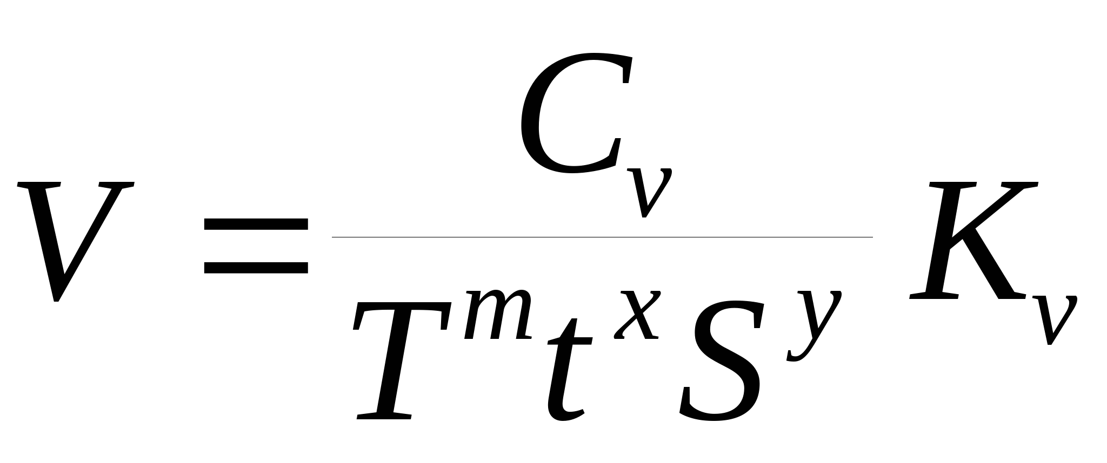

где Сv = 340 — эмпирический коэффициент;

Т = 60 мин — стойкость резца;

t = 12 мм — глубина резания;

S = 34 мм/об — продольная подача;

m = 0.2; x = 0.15; y = 0.45 — эмпирические коэффициенты;

Kv — поправочный коэффициент, учитывающий фактические условия резания.

Kv = Kmv* Kпv* Kиv , (2.2)

где: Kпv = 1 — коэффициент, отражающий состояние поверхности заготовки — без корки;

Kиv = 0.8 — коэффициент, учитывающий качество материала инструмента, используется резец марки Т14К8;

Kmv — коэффициент, учитывающий качество обрабатываемого материала (физико-механические свойства).

, (2.3)

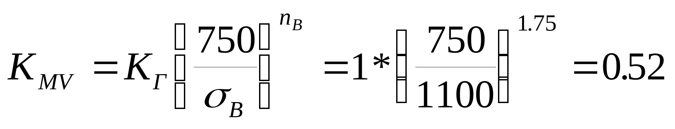

где Кг = 1 — коэффициент, зависящий от обрабатываемого материала и материала инструмента;

?В = 1100 МПа — предел прочности обрабатываемого материала;

nВ = 1.78 — показатель степени, зависящий от обрабатываемого материала и материала инструмента.

Тогда, подставив (2.3) в (2.2), получим:

Kv = 0.52* 1* 0.8 = 0.41, (2.4)

Тогда, с учетом (2.1)—(2.4), получим:

м/мин, (2.5)

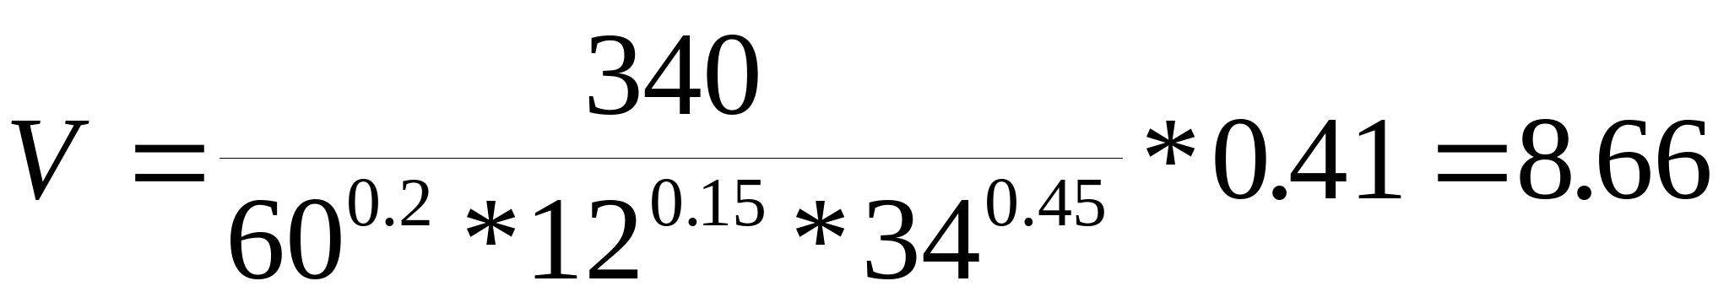

Тогда, зная скорость резания V, определим тангенциальную составляющую силы резания Fz:

Fz = 10 * Cp * tx * Sy * Vn * Kp, (2.6)

где Cp = 200 — эмпирический коэффициент;

x = 1; y = 0.75; n = 0 — эмпирические коэффициенты.

Кp — поправочный коэффициент, учитывающий фактические условия резания.

Kp = Kmp * K?p * K?p * Krp * K?p; (2.7)

где K?p, K?p, Krp, K?p — поправочные коэффициенты, учитывающие влияние геометрических параметров режущей части инструмента на составляющие силы резания (резец из быстрорежущей стали марки Т14К8);

K?p = 1.15 — передний угол в плане ? = 12-15?;

K?p = 1 — угол наклона главного лезвия ? = 15?;

Krp = 0.93 — радиус при вершине r = 1 мм;

K?p = 1 — главный угол в плане ? = 45?;

Kmp — поправочный коэффициент, учитывающий влияние качества обрабатываемого материала на силовые зависимости.

, (2.8)

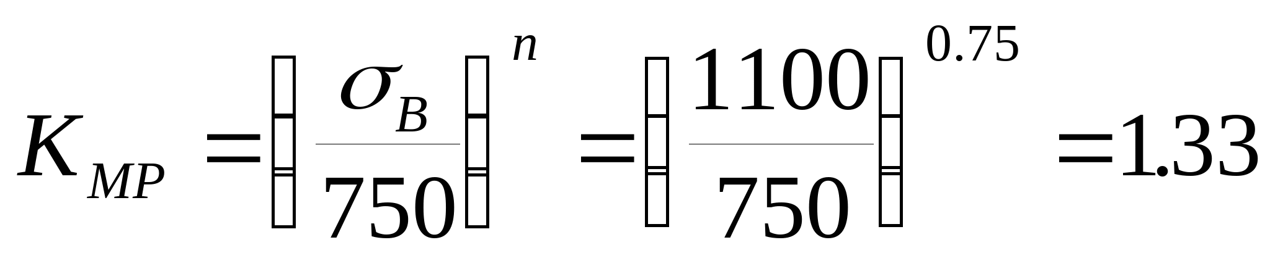

где ?В = 1100 МПа — предел прочности обрабатываемого материала;

n = 0.75 — показатель степени, учитывающий влияние качества обрабатываемого материала на силовые зависимости.

Тогда, подставив (2.8) в (2.7), получим:

Kp = 1.33 * 1.15 * 1 * 0.93 * 1 = 1.425. (2.9)

Подставив (2.1) — (2.5), (2.7) — (2.9) в (2.6), получим:

Fz = 10 * 200 * 121 * 340.75 * 8.660 * 1.425 = 481670 кН. (2.10)

Тогда, зная скорость резания V и тангенциальную составляющую силы резания Fz, определим требуемую мощность резания (с учетом коэффициента полезного действия системы равного 0.9):

кВт. (2.11)

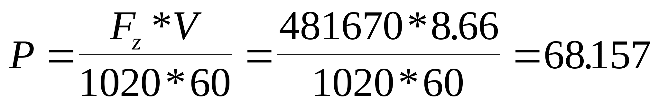

Поскольку расчет велся для самого тяжелого варианта, то можно выбирать двигатель, который проходит по мощности для этого варианта.

Выбираем двигатель [6] серии 4ПН 400 - 22 МУ3 со следующими параметрами:

номинальная мощность двигателя Рн = 70 кВт;

номинальный ток двигателя Iн = 350 А;

номинальное напряжение питания Uн = 220 В;

момент инерции двигателя Jдв = 8.25 кг*м2;

минимальная скорость вращения nmin = 250 об/мин;

номинальная скорость вращения nн = 750 об/мин;

максимальная скорость вращения nmax = 1500 об/мин;

пусковая перегрузочная способность ?п = 2;

номинальный коэффициент полезного действия ?н = 93%.

Произведем проверку выбранного двигателя по нагреву согласно тахограммы и нагрузочной диаграммы, приведенных на Рис. 2.1, где:

t1 = 1 с — время разгона электродвигателя;

t2 = t4 = 2 с — время работы электродвигателя на холостом ходу;

t3 = 3000 с — время работы электродвигателя с номинальной нагрузкой;

t5 = 1 с — время торможения электродвигателя;

I1 = 2Iн = 700 А — пусковой ток двигателя

I2 = 0.1Iн = 35 А — ток холостого хода электродвигателя;

I3 = 0.95Iн = 332 А — номинальный рабочий ток двигателя;

I4 = 0.1Iн = 35 А — ток холостого хода электродвигателя;

I5 = 1.9Iн = 665 А — тормозной ток электродвигателя.

Тогда:

(2.12)

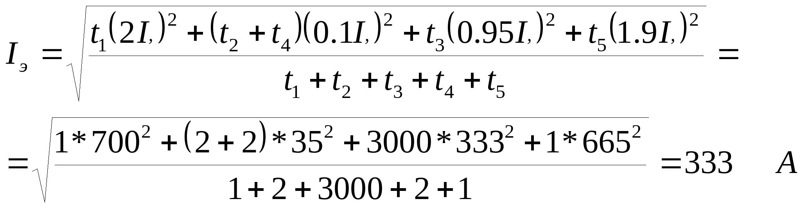

Поскольку полученный эквивалентный ток меньше номинального тока двигателя, следовательно по нагреву данный двигатель подходит и выбран верно.

Для питания двигателя выбираем комплектный тиристорный преобразователь [2] серии ЭПУ1-2-4347 DУХЛ4 со следующими параметрами:

Рн = 92 кВт — номинальная мощность преобразователя;

Uн = 230 В — номинальное выходное напряжение ТП;

Iн = 400 А — номинальный выходной ток преобразователя.

Для питания тиристорного преобразователя выбираем вводной трансформатор [2] ТСЗП - 160 / 0.743 со следующими параметрами:

Рн = 143 кВА — номинальная потребляемая мощность трансформатора;

U1 = 380 В — напряжение первичной обмотки трансформатора;

U2ф = 230 В — напряжение вторичной обмотки трансформатора;

I2ф = 500 А — ток вторичной обмотки трансформатора;

?Рхх = 795 Вт — потери холостого хода в трансформаторе;

?Ркз = 2400 Вт — потери при коротком замыкании в трансформаторе;

Uкз = 4.5% — напряжение короткого замыкания трансформатора;

Iхх = 5.2% — ток холостого хода трансформатора.

Для сглаживания пульсаций выпрямленного напряжения выбираем сглаживающий реактор [5] ФРОС - 125 / 0.5 У3 со следующими параметрами:

Iн = 500 — номинальный ток сглаживающего реактора;

Lн = 0.75 мГн — номинальная индуктивность сглаживающего реактора;

Rн = 3 мОм — номинальное сопротивление реактора.

СВЕДЕНИЯ О СИСТЕМЕ ЭЛЕКТРОПИТАНИЯ СТАНКА

Характеристика системы электропитания вальцетокарного калибровочного станка модели IК 825 Ф2 приведена в табл. 3.1.

Таблица 3.1 — Характеристика системы электропитания станка вальцетокарного калибровочного модели IК 825 Ф2.

|  |  |  |
| --- | --- | --- |
| Назначение цепей | Источник питания | U, f |
| Питание электрооборудования станка | сеть | 380В, 50Гц |
| Питание УЦИ | Трансформатор Т22 | 220В, 50Гц |
| Питание ЦУ постоянного тока напряжением 110В (станция НКУ 2090) | Трансформатор Т10 с выпрямительным мостом V20 — V25 | 110В |
| Питание ЦУ постоянного тока стабилизированным напряжением 110В (станция НКУ 2090) | Стабилизатор G2, трансформатор Т7 с выпрямительным мостом V8 — V11 | 110В |
| Питание ЦУ постоянного тока напряжением 24В (станция НКУ 2090) | Трансформатор Т8 с выпрямительным мостом V12 — V17 | 24В |
| Питание ЦУ постоянного тока напряжением 24В (станция НКУ 2090) | Трансформатор Т11 с выпрямительным мостом V26 — V31 | 24В |
| Питание ЦУ постоянного тока напряжением 110В (станция НКУ 3090) | Трансформатор Т20 с выпрямительным мостом V89 | 110В |
| Питание ЦУ постоянного тока напряжением 24В (станция НКУ 3090) | Трансформатор Т23 с выпрямительным мостом V90 | 24В |
| Питание двигателей вентиляторов комплектных устройств НКУ | Трансформатор Т12 | 220В, 50Гц |
| Питание цепей освещения | Трансформатор Т4 | 24В,16А,50Гц |
| Питание местного освещения (станция НКУ 2090) | Трансформатор Т6 | 24В, 50Гц |
| Питание ЦУ напряжением 110В (станция НКУ 2090) | Трансформатор Т6 | 110В, 50Гц |
| Для нужд потребления (станция НКУ 2090) | Трансформатор Т5 | 220В,2А,50Гц |

4. РАСЧЕТ ДИНАМИЧЕСКИХ ПАРАМЕТРОВ СИСТЕМЫ

На Рис. 4.1 приведена структурная схема системы тиристорный преобразователь — двигатель. Математическая модель проектируемой системы приведена на Рис. 4.2.

Определим по эмпирическим формулам согласно [5] недостающие данные.

Номинальная угловая скорость вращения двигателя:

1/с, (4.1)

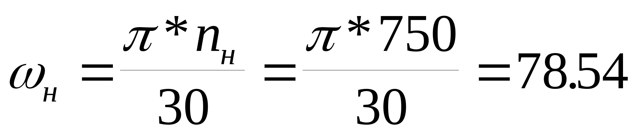

Суммарное активное сопротивления якорной цепи электродвигателя определим из условия распределения потерь, считая, что половина потерь в двигателе идет на нагрев обмоток. Тогда:

Ом (4.2)

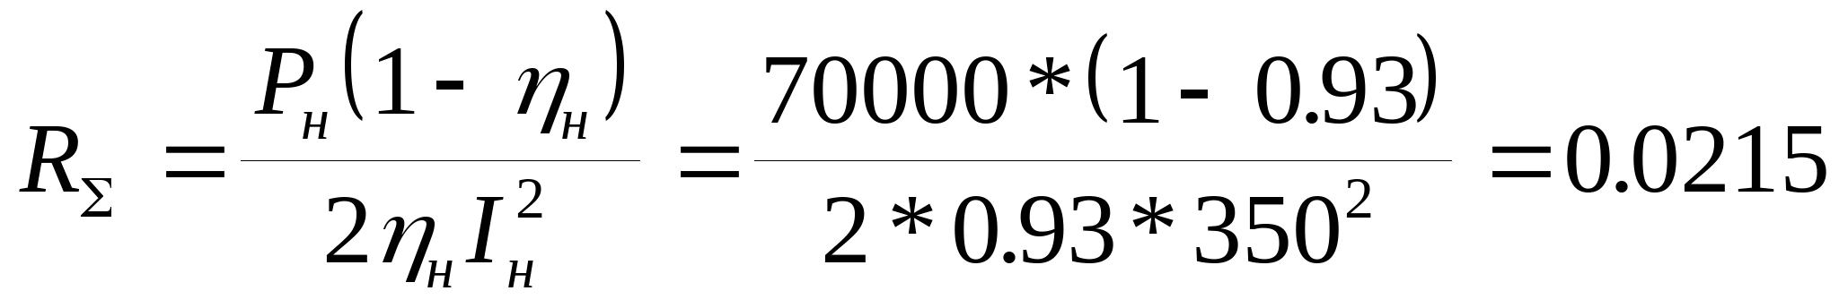

Определим значение номинального магнитного потока:

В*с (4.3)

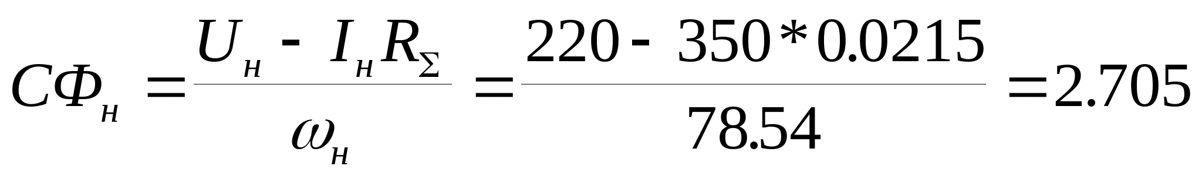

Время регулирования, то есть время, за которое завершиться переходный процесс, составит:

с (4.4)

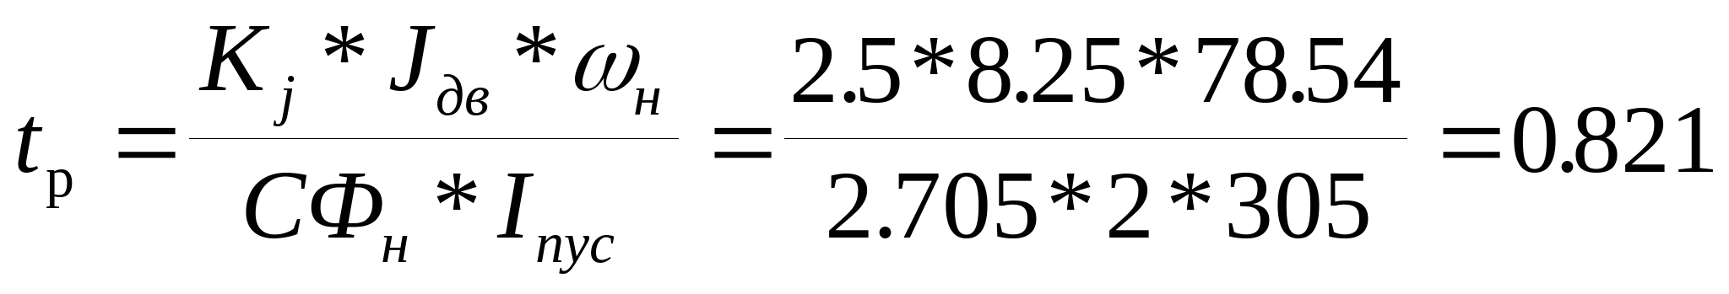

Определим коэффициент усиления тиристорного преобразователя как отношение среднего значения выпрямленного напряжения Ud0 к максимальному напряжению управления Uум (поскольку планируется использование стандартной блочной системы регуляторов, то максимально допустимое напряжение Uум составляет 8 В):

(4.5)

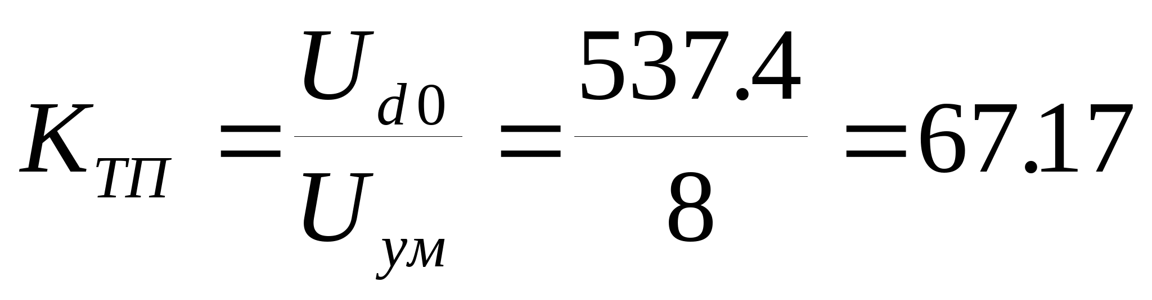

(4.6)

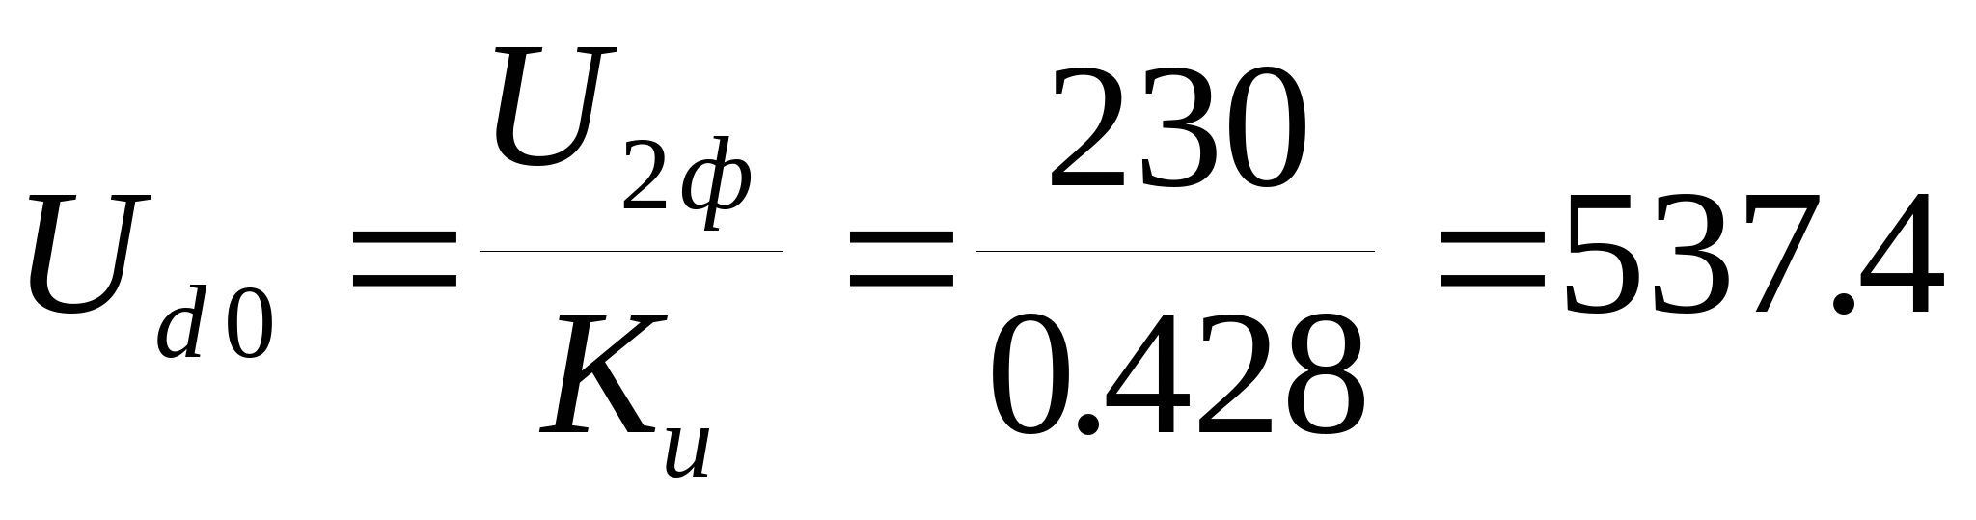

где Кu = 0.428 — коэффициент схемы выпрямления.

Постоянную времени тиристорного преобразователя принимаем равной 0.007 с — время, достаточное для восстановления запирающих свойств тиристоров после прохождения полуволны напряжения через 0.

Определим активное сопротивление фазы трансформатора:

Ом (4.7)

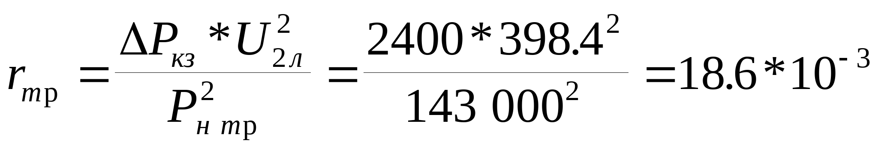

где В (4.8)

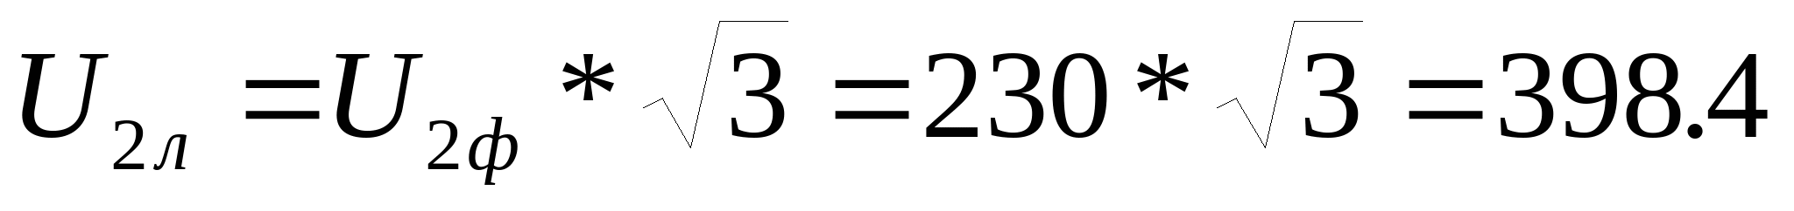

Тогда полное сопротивление фазы трансформатора составит:

Ом, (4.9)

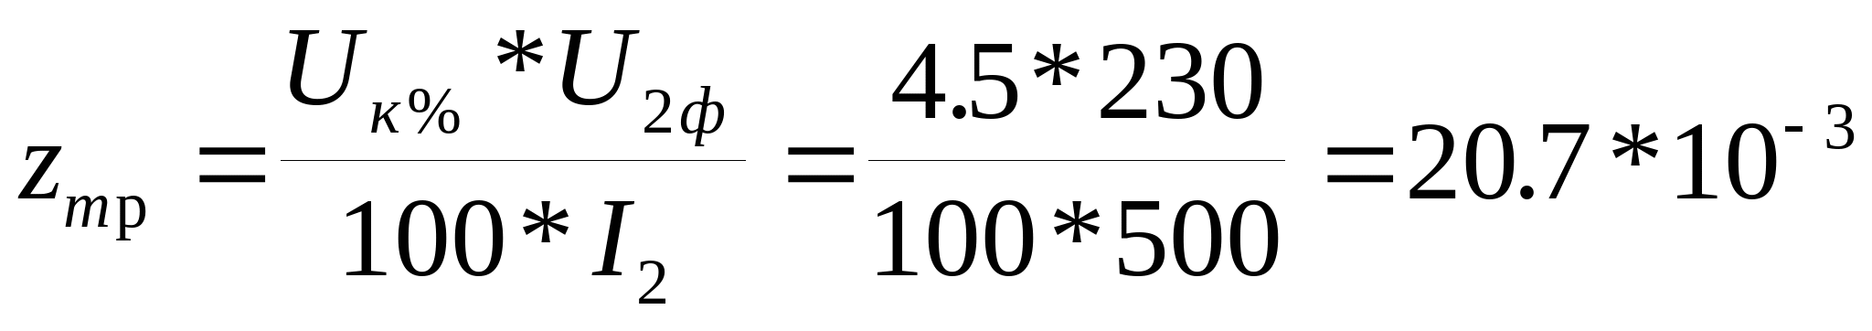

а индуктивное сопротивление фазы трансформатора составит:

Ом (4.10)

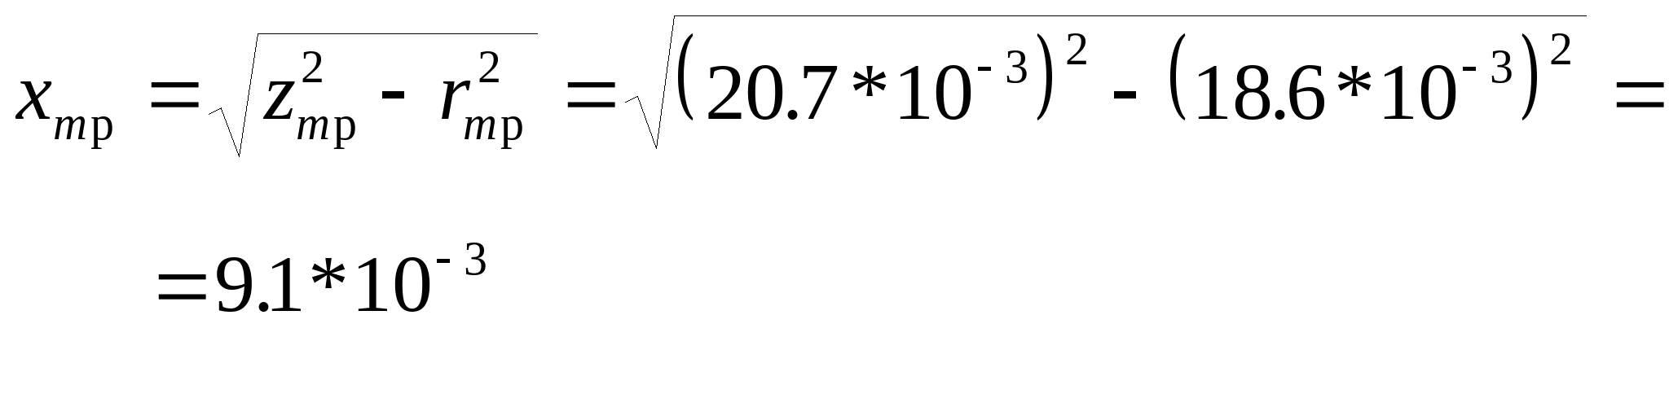

Тогда индуктивность фазы трансформатора составит:

Гн (4.11)

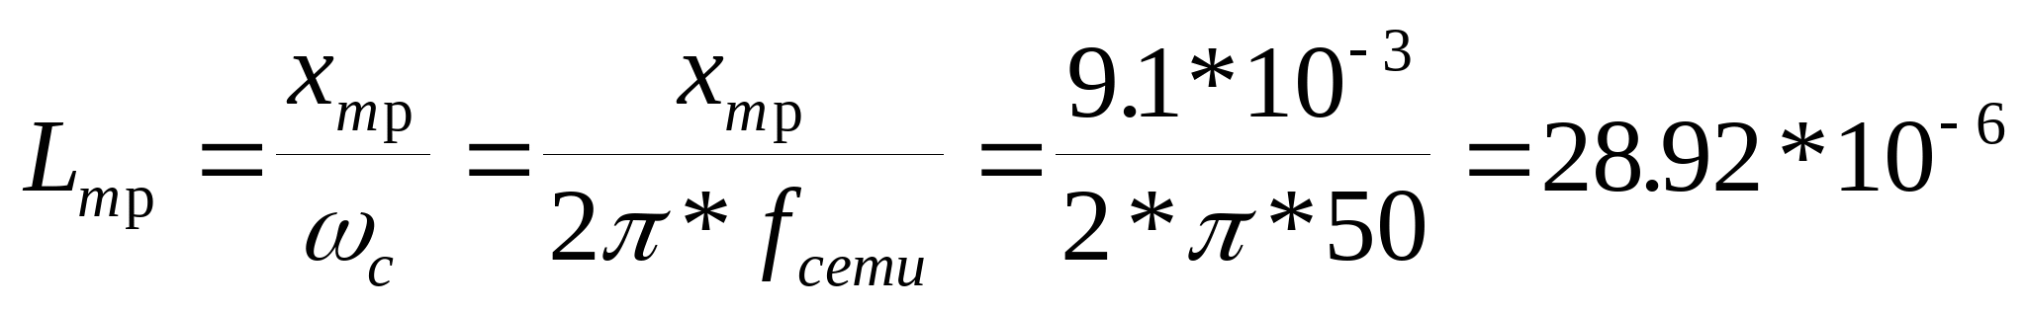

Определим индуктивность якоря двигателя по эмпирической формуле:

Гн (4.12)

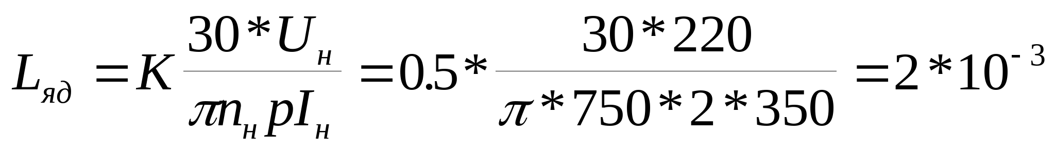

где p = 2 — число пар полюсов двигателя.

Определим суммарную индуктивность якорной цепи двигателя:

L? = Lср + 2Lтр + Lяд = 0.75 + 2 * 0.02892 + 2 = 2.808 мГн (4.13)

Определим суммарное активное сопротивление якорной цепи двигателя:

R? = Rяд + rср + a * rд + b * rтр + c * rур + rк (4.14)

где rср — активное сопротивление сглаживающего реактора;

rд — динамическое сопротивление тиристоров;

rур — активное сопротивление уравнительного реактора;

rк — коммутационное сопротивление;

a = 2, b = 2, c = 1 — коэффициенты, зависящие от схемы

выпрямления напряжения.

Ом (4.15)

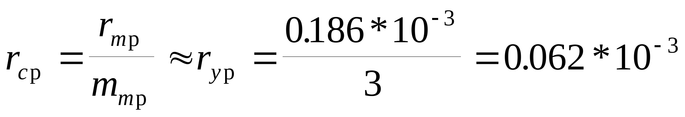

Ом (4.16)

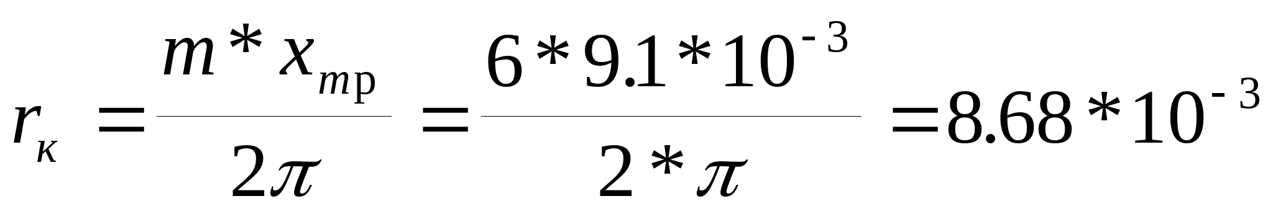

rд = 0.45 * 10-3 Ом — по паспортным данным (4.17)

Подставив (4.15) — (4.17) в (4.14), получим:

R? = (21.5 + 0.062 + 2 * 0.45 + 2 * 0.186 + 1 * 0.62 + 8.68) * * 10-3 = 31.576 * 10-3 Ом (4.18)

Определим граничный угол отпирания тиристоров:

(4.19)

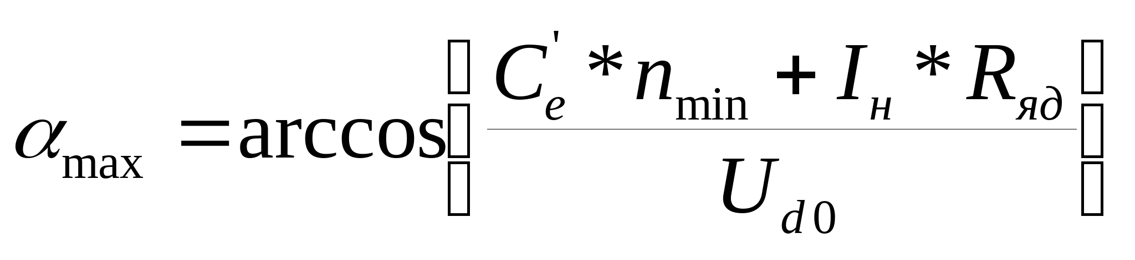

где Се’ — коэффициент пропорциональности между скоростью и ЭДС двигателя.

(4.20)

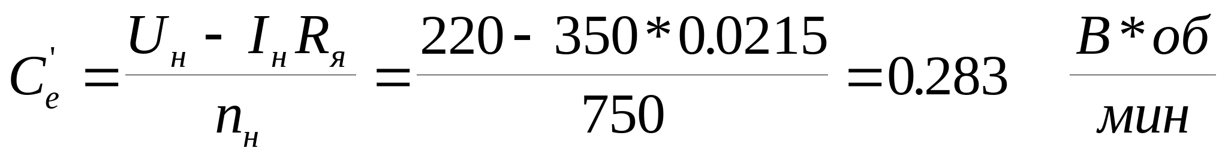

Тогда, подставив (4.20) в (4.19), получим граничный угол отпирания тиристоров равным:

(4.21)

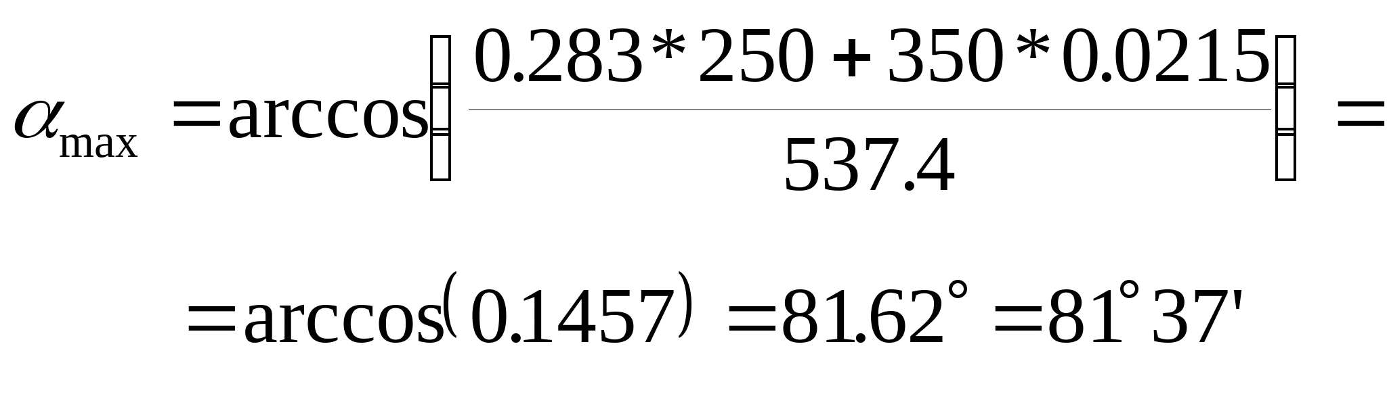

Определим постоянные времени полученной системы.

Электромагнитная постоянная якорной цепи двигателя:

с (4.22)

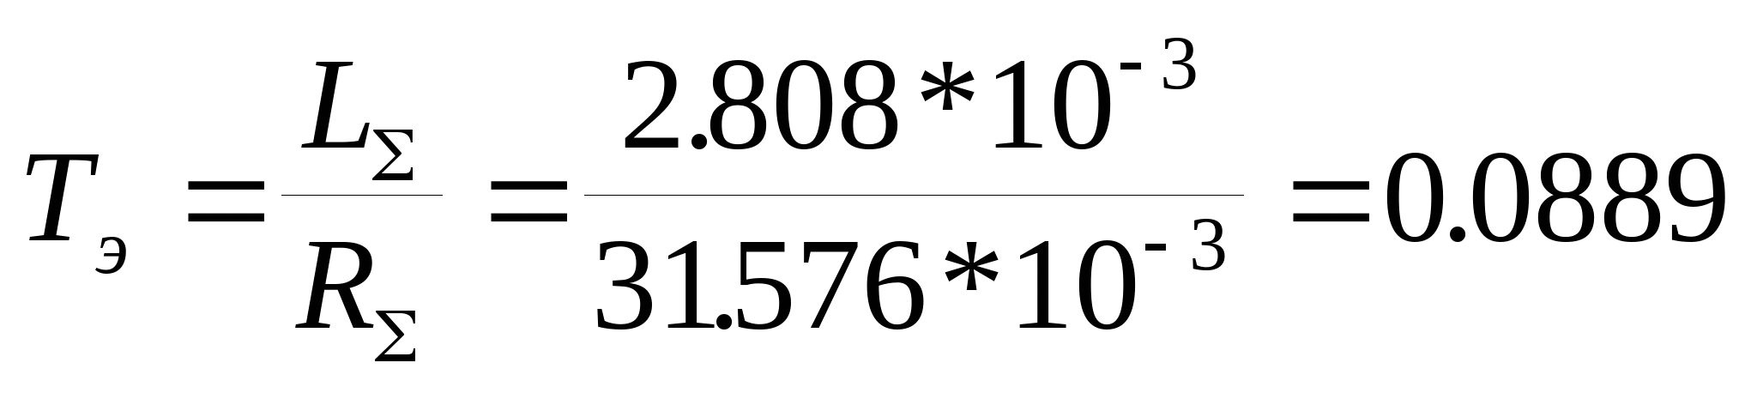

Электромагнитная постоянная якоря двигателя:

с (4.23)

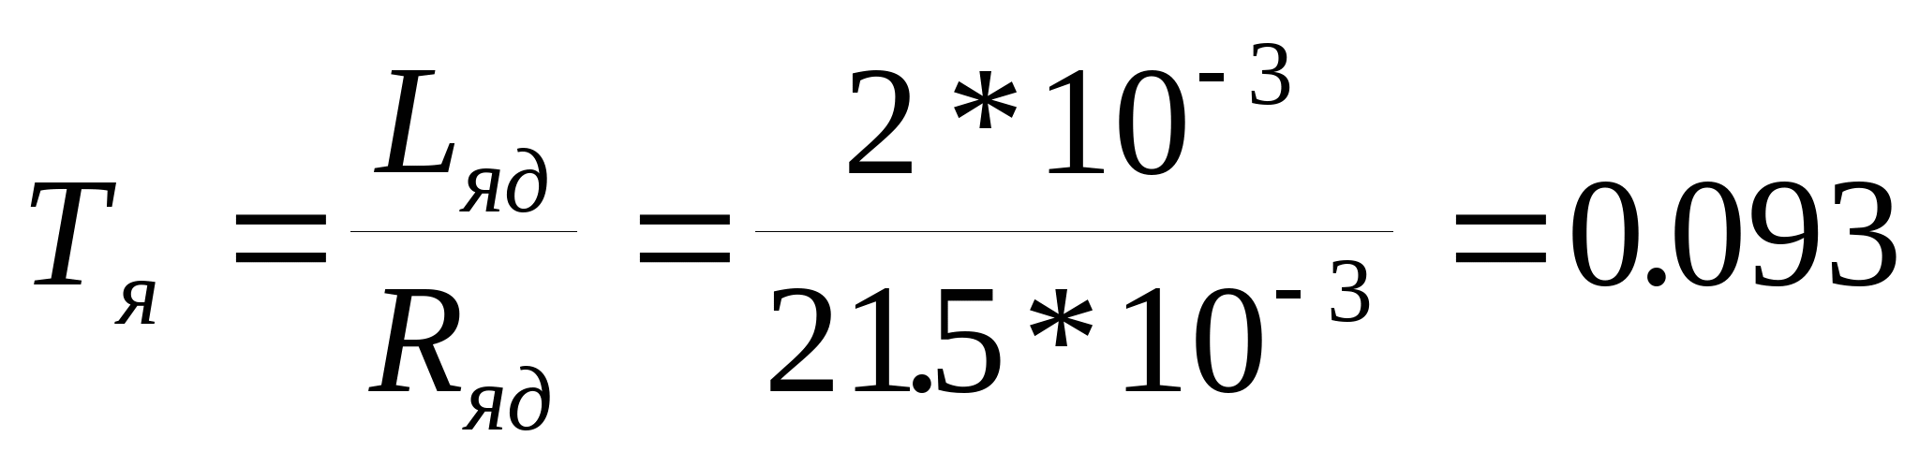

Электромеханическая постоянная системы:

с (4.24)

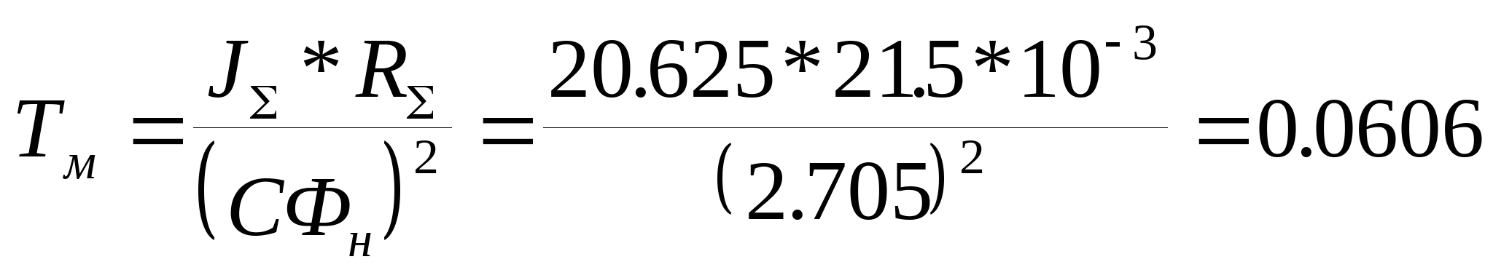

где J? = Kj * Jдв = 2.5 * 8.25 = 20.625 кг*м2 (4.25)

Kj — коэффициент динамичности системы электропривода, показывающий во сколько раз система электропривода инерционней, чем двигатель. Для тяжелых токарных станков 2 ? Kj ? 3.

Результаты вычислений сведем в таблицу.

Таблица 4.1 — Динамические параметры системы

|  |  |  |
| --- | --- | --- |
| Наименование | Обозначение | Величина |
| Электромагнитная постоянная времени системы | Тэ | 0.0899 с |
| Электромагнитная постоянная времени якорной цепи двигателя | Тя | 0.093 с |
| Электромеханическая постоянная времени системы | Тм | 0.0606 с |
| Постоянная времени тиристорного преобразователя | Т? | 0.007 с |
| Суммарное сопротивления якорной цепи электродвигателя | R? | 0.031576 Ом |
| Суммарный момент инерции системы электропривода | J? | 20.625 кг*м2 |
| Коэффициент усиления тиристорного преобразователя | Ктп | 67.17 |
| Максимальный угол отпирания тиристоров | ?max | 81? 37’ |

5. СИНТЕЗ СИСТЕМЫ АВТОМАТИЧЕСКОГО РЕГУЛИРОВАНИЯ

Для обеспечения требуемых статических и динамических параметров определим требуемую структуру системы.

Поскольку необходимо регулировать мощность резания, то система должна иметь контур мощности.

Так как требуется хорошая динамика, то необходимы контура тока и скорости.

Поскольку требований к статической ошибке по скорости не предъявляется, то можно использовать пропорциональный (П) регулятор скорости. Регулятор тока в любом случае — пропорционально—интегральный (ПИ).

Поскольку основным требованием к мощности является стабилизация ее на заданном уровне с точностью 5%, то необходимо применить пропорционально—интегрально—дифференциальный (ПИД) —регулятор мощности, если при этом интегральная и дифференциальная части регулятора будут значимы.

Исходя из вышеизложенного, можно провести синтез соответствующей системы регулирования — трехконтурной, с внутренними контурами тока и скорости двигателя и с внешним контуром мощности резания.

5.1. Расчет контура тока

Структурная схема контура тока приведена на Рис. 5.1.

Регулятор тока организован по пропорционально-интегральному (ПИ) закону управления с настройкой на модульный оптимум. Регулятор для обеспечения требуемых динамических параметров должен компенсировать электромагнитную постоянную времени системы Тэ, а также малую постоянную времени контура тока Тот.

Тогда передаточная функция регулятора тока будет иметь вид:

(5.1)

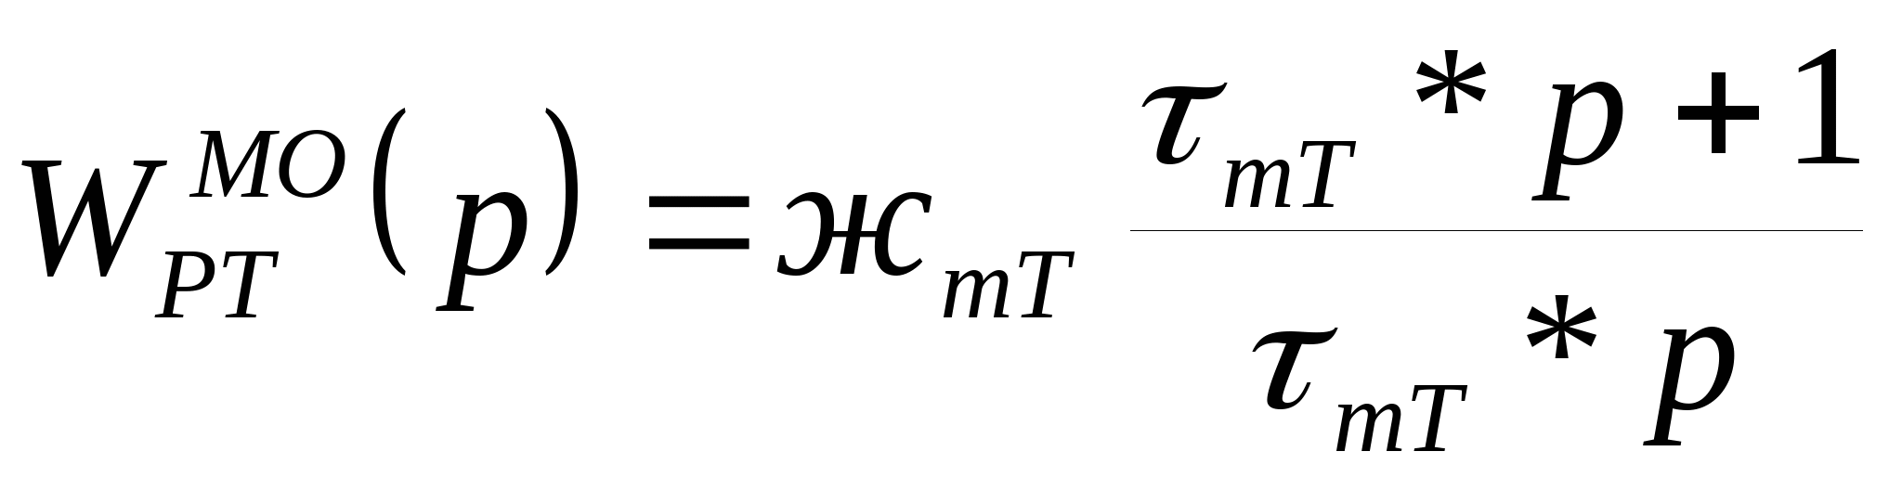

где ?рт — постоянная времени токового контура;

(5.2)

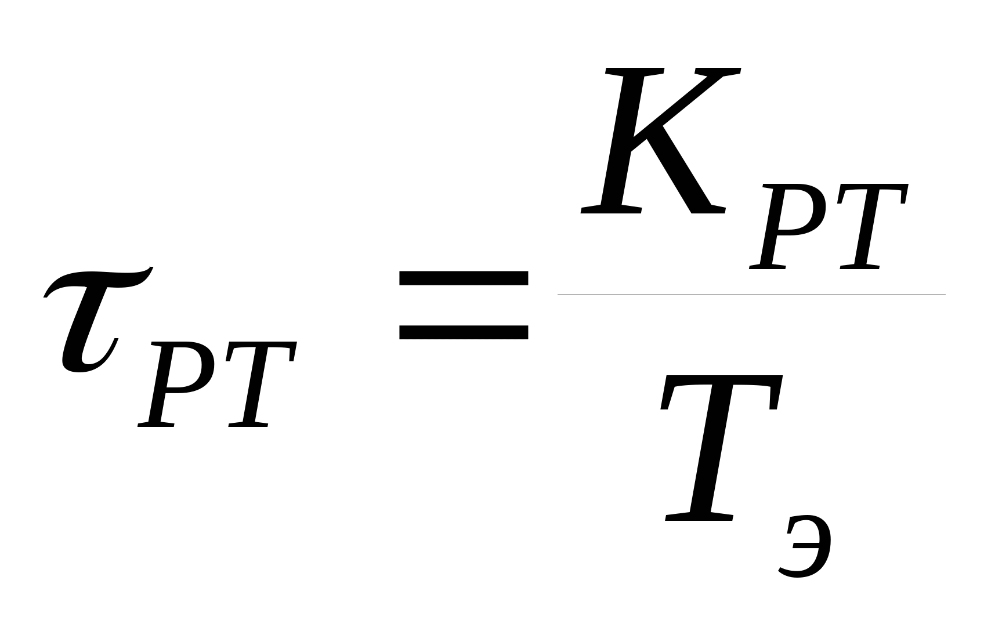

Крт — пропорциональная часть регулятора тока, определяется по формуле:

(5.3)

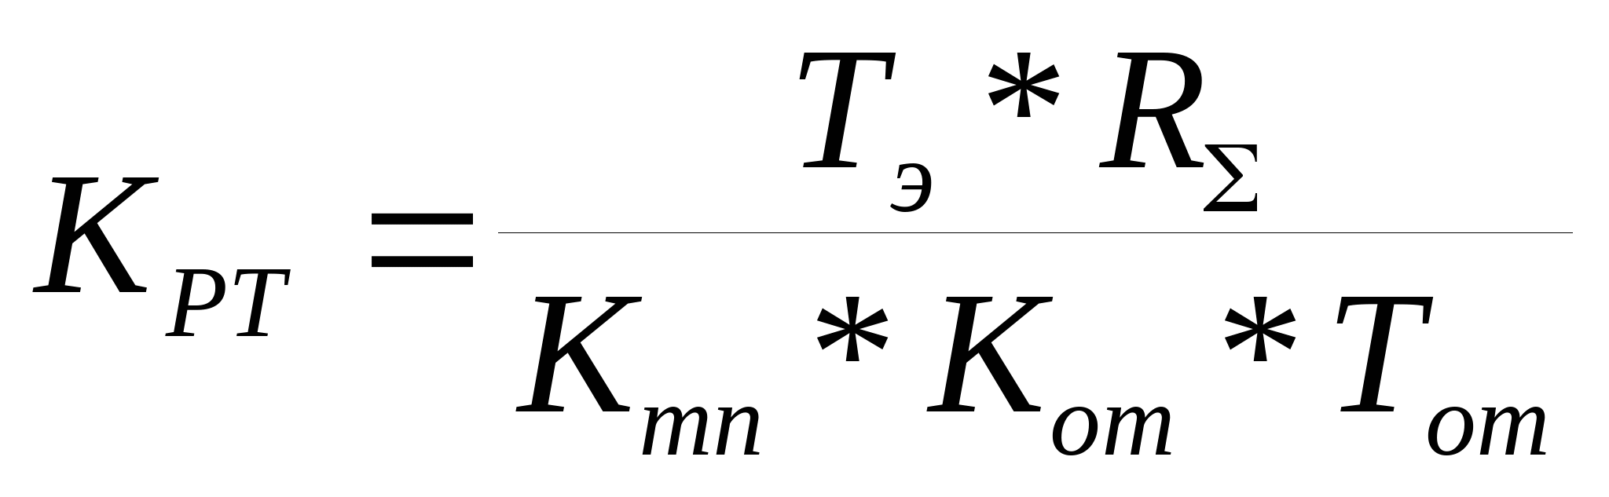

где Тот — малая постоянная времени токового контура;

Тот = 2 * Т? = 2 * 0.007 = 0.014 с (5.4)

Кот — коэффициент обратной связи по току, определяется по формуле:

Кот = Кдт * Кш = 60.95 * 1.875*10-4 = 1.143 * 10-2 (5.5)

где Кдт — коэффициент усиления датчика тока;

(5.6)

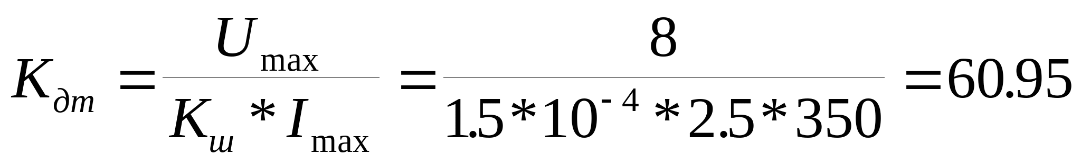

Кш — коэффициент усиления измерительного шунта;

(5.7)

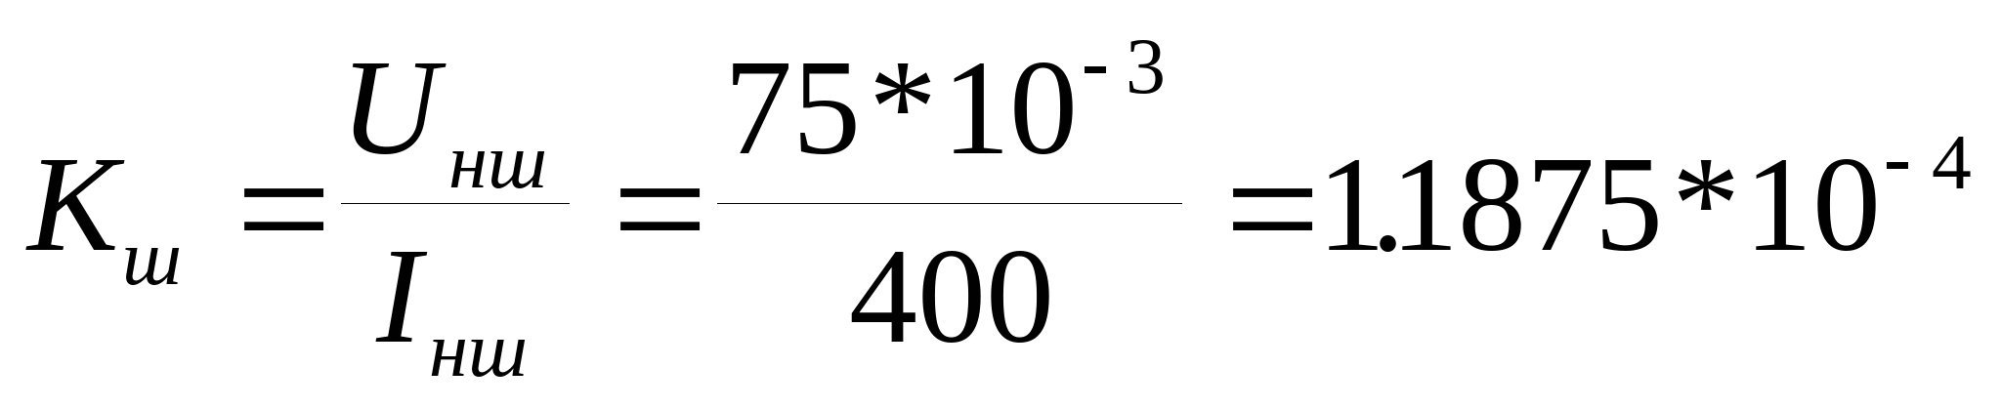

Подставив (5.3) — (5.6) в (5.2), получим:

(5.8)

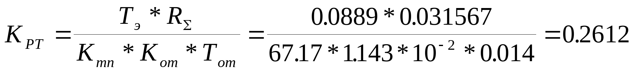

Подставив (5.8) в (5.2), получим:

(5.9)

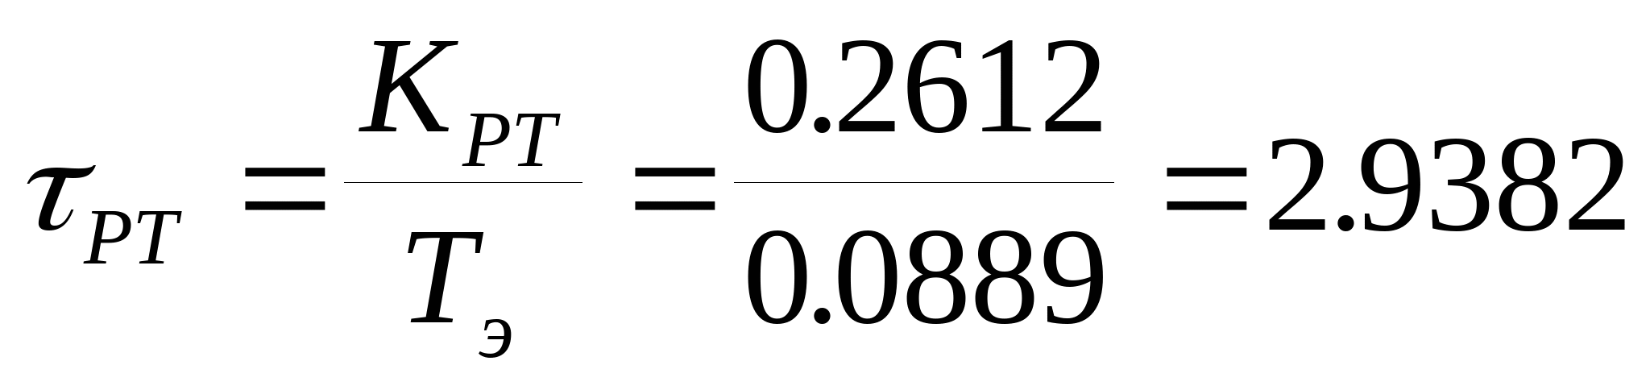

На Рис.5.2 приведена схема реализации регулятора тока. Рис. 5.3 отображает структурную схему регулятора тока. Согласно Рис. 5.2 и Рис. 5.3 запишем уравнения соответствия динамических параметров системы и физических параметров схемы реализации:

(5.10)

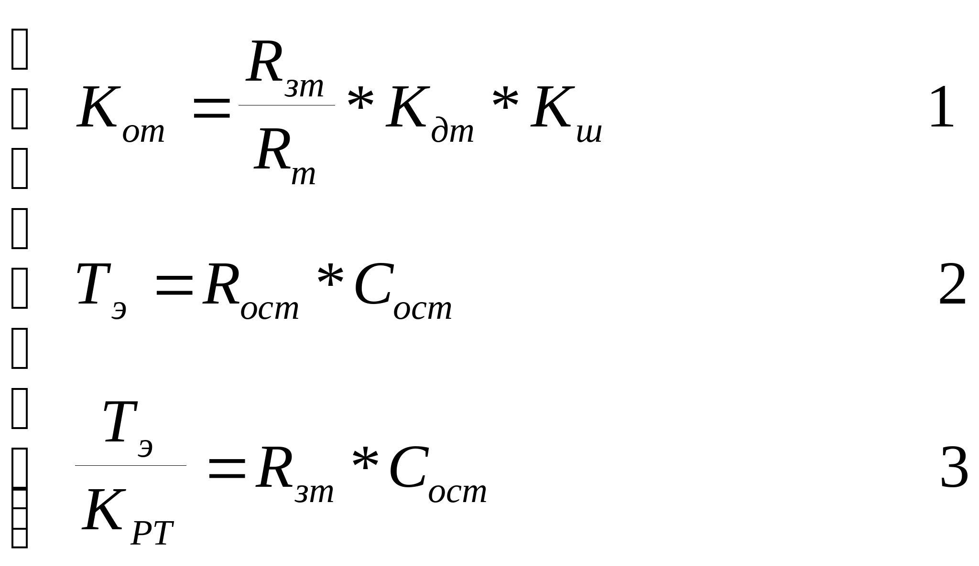

Зададимся емкостью конденсатора Сост = 1 мкФ. Тогда, согласно уравнения 2 системы (5.10), сопротивление Rост составит:

кОм (5.11)

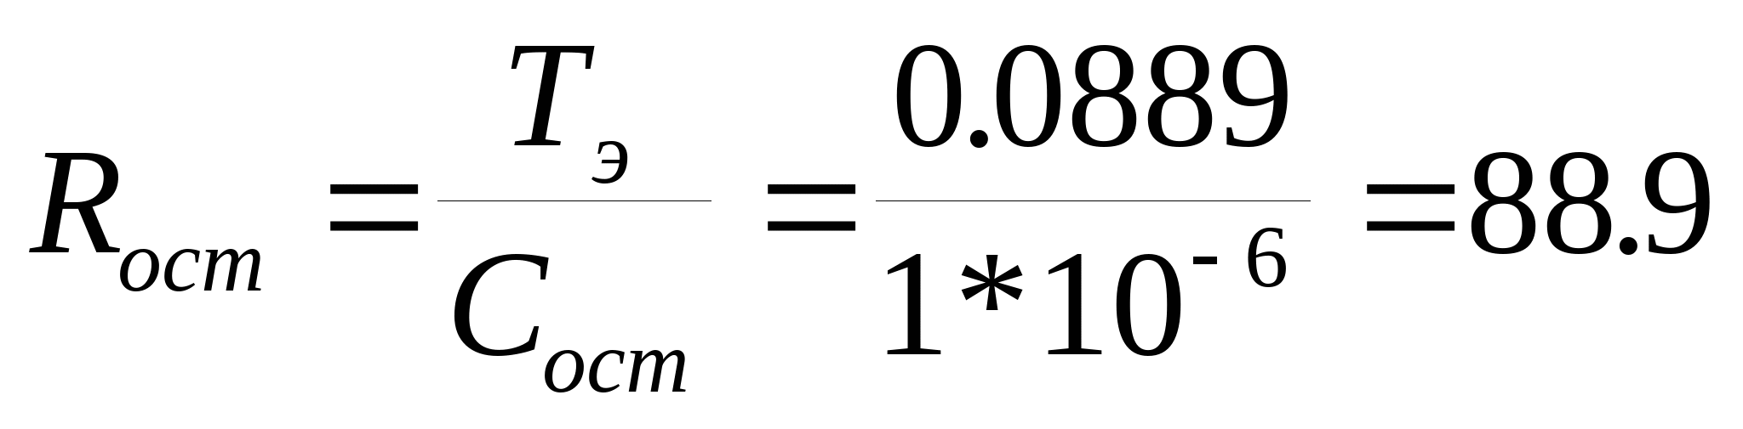

Подставив значение Сост = 1 мкФ в уравнение 3 системы (5.10), найдем, что сопротивление Rзт составит:

кОм (5.12)

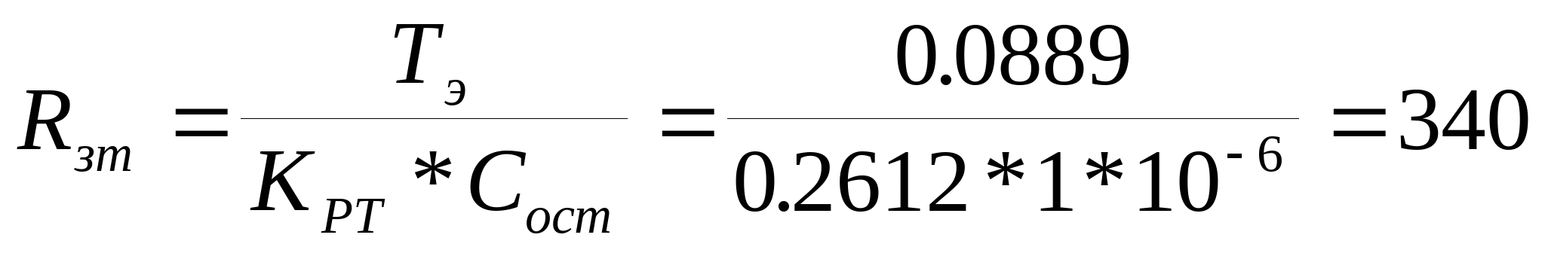

Подставив (5.12) в 1 уравнение системы (5.10), получим, что сопротивление Rт составит:

кОм (5.13)

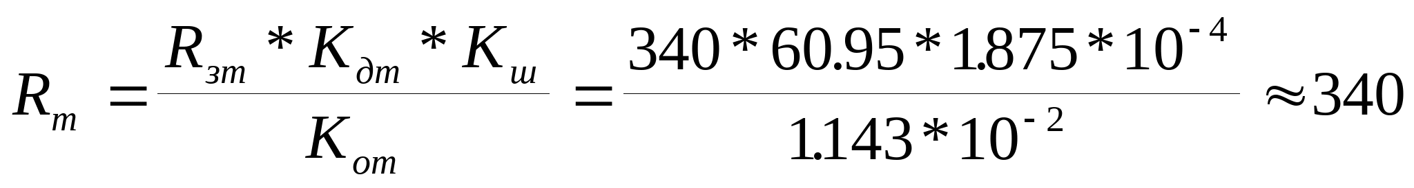

5.2. Расчет контура скорости

Структурная схема контура скорости приведена на Рис. 5.4.

Регулятор скорости организован по пропорциональному (П) закону управления с настройкой на модульный оптимум. Регулятор для обеспечения требуемых динамических параметров должен компенсировать электромеханическую постоянную времени системы Тм, а также малую постоянную времени контура скорости Тос.

Тогда передаточная функция регулятора скорости будет иметь вид:

(5.14)

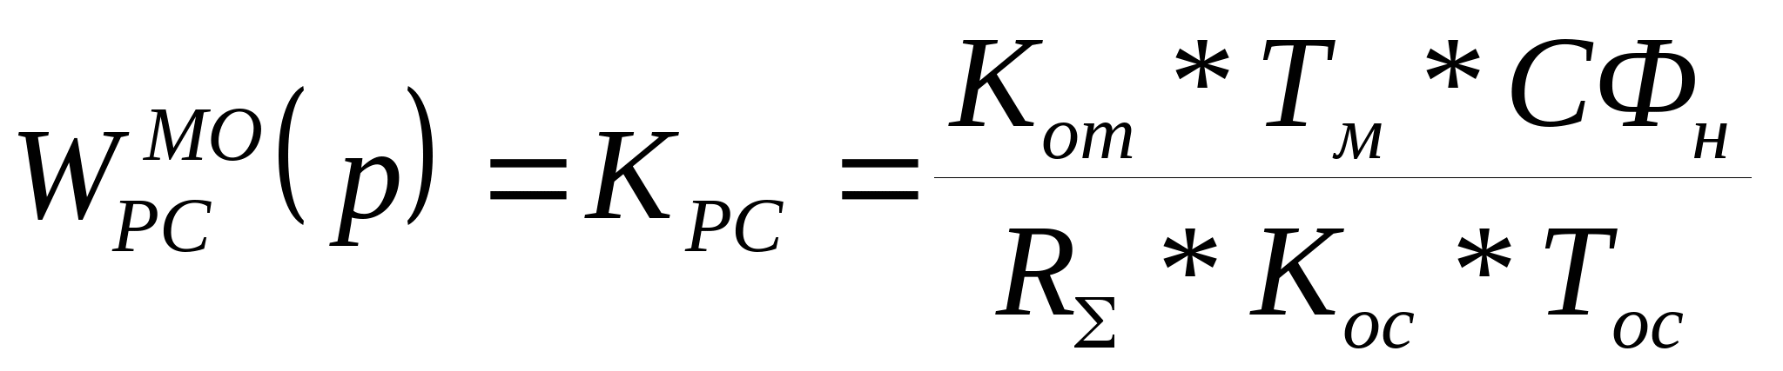

где Тос — малая постоянная времени токового контура;

Тот = 2 * Тот = 4 * Т? = 4 * 0.007 = 0.028 с (5.15)

Кос — коэффициент обратной связи по скорости, определяется по формуле:

В*с (5.16)

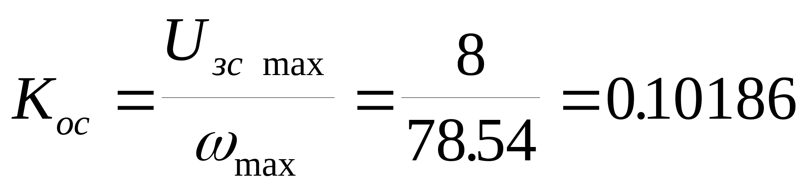

Подставив динамические параметры системы, а также (5.15) — (5.16) в (5.14), получим:

(5.17)

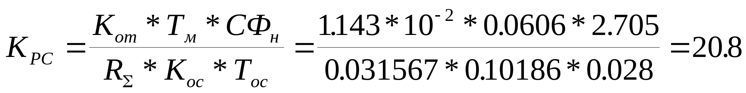

На Рис.5.5 приведена схема реализации регулятора тока. Рис. 5.6 отображает структурную схему регулятора тока. Согласно Рис. 5.5 и Рис. 5.6 запишем уравнения соответствия динамических параметров системы и физических параметров схемы реализации:

(5.18)

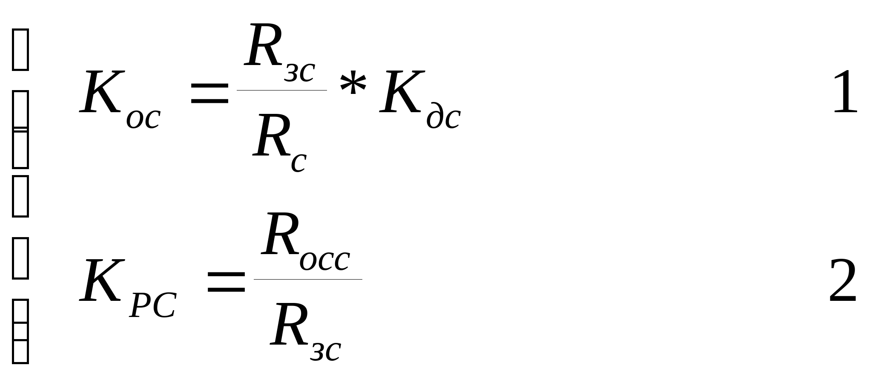

где Кдс — коэффициент датчика скорости, определяемый отношением:

В*с (5.19)

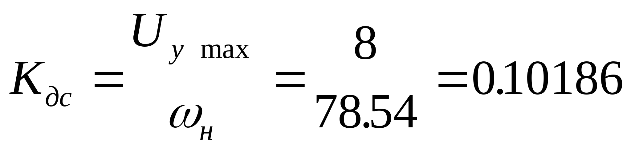

Зададимся сопротивлением Rосс = 100 кОм. Тогда, согласно уравнения 2 системы (5.18), сопротивление Rзс составит:

кОм (5.20)

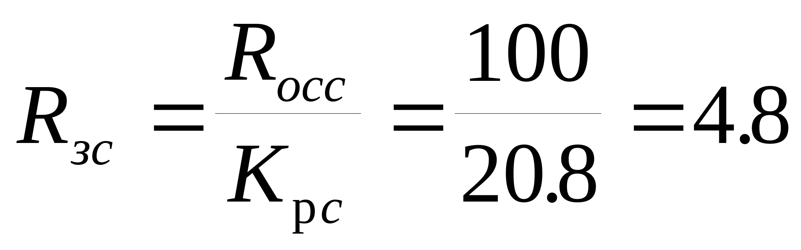

Подставив значение Rзс = 4.8 кОм в уравнение 1 системы (5.18), найдем, что сопротивление Rс составит:

кОм (5.21)

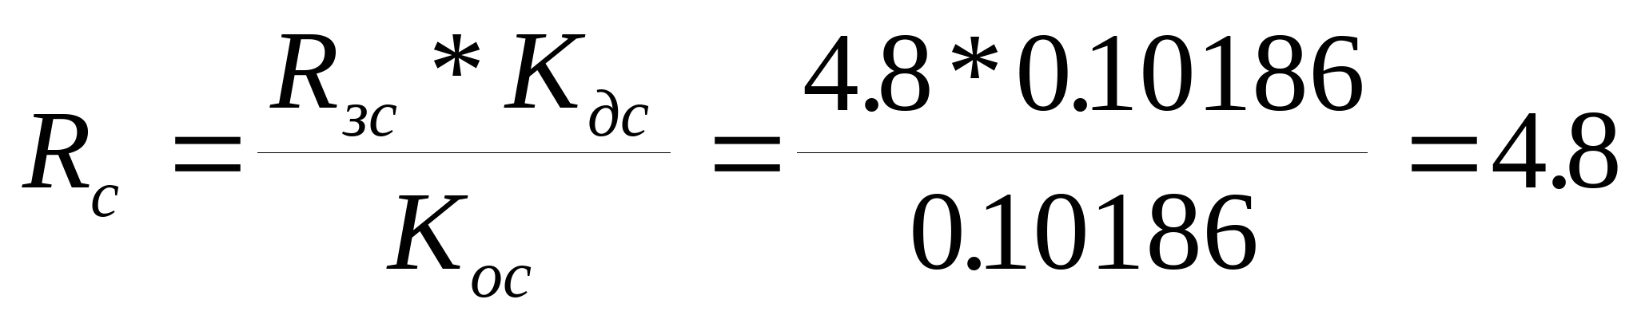

5.3. Расчет контура мощности и процесса резания

Структурная схема контура скорости приведена на Рис. 5.7.

Контур мощности будем рассчитывать на стабилизацию уровня мощности резания в пределах 90 ? 5% номинальной мощности двигателя, что составит 93 ? 4% мощности резания. Такие действия правомочны, поскольку для расчета требуемой мощности двигателя был принят теоретически самый тяжелый вариант работы — из трудно обрабатываемого, но часто используемого материала резцами из быстрорежущей стали при максимальных диаметре заготовки и величине подачи резца.

Согласно (2.1) — (2.11), в данном конкретном случае мощность резания определяется следующим выражением:

Ррез = 7870.66975 * V кВт (5.22)

где V — скорость резания.

Требуемая в данном случае скорость резания согласно (2.5) составляет 8.66 м/мин. Рассчитаем коэффициент передачи передаточного механизма (коробки скоростей):

м*с/мин (5.23)

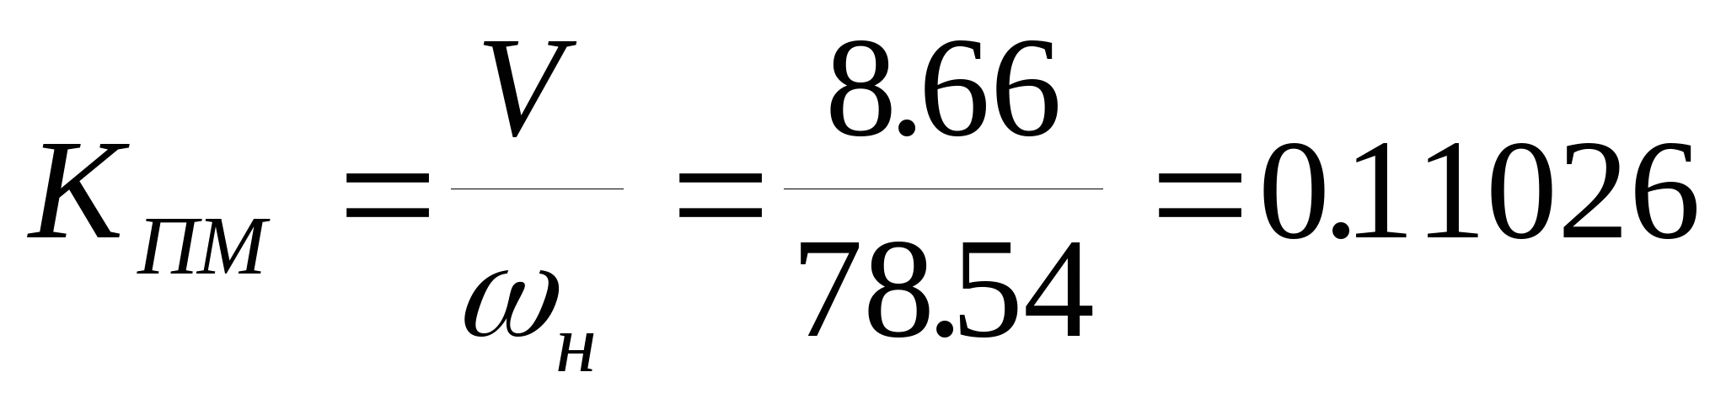

Постоянная процесса резания согласно [1] определяется следующим образом:

(5.24)

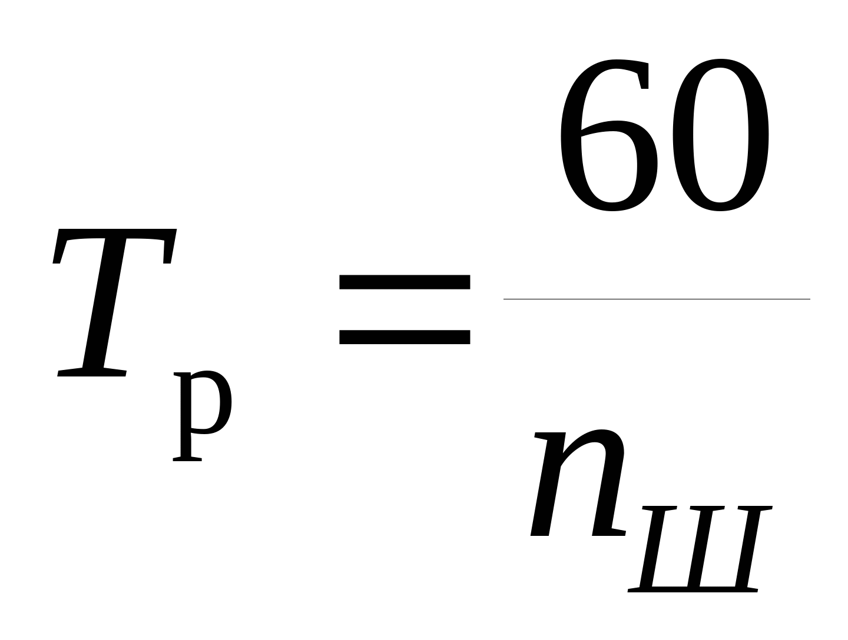

где nш — скорость вращения шпинделя, определяющаяся по формуле:

об/мин (5.25)

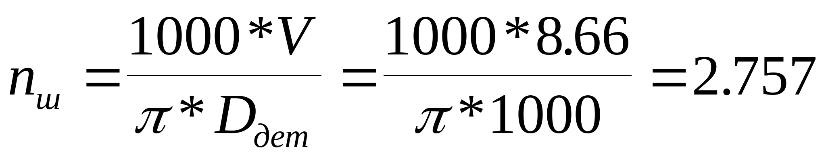

где Dдет — диаметр устанавливаемой в центрах заготовки.

Подставив (5.25) в (5.24), получим:

с (5.26)

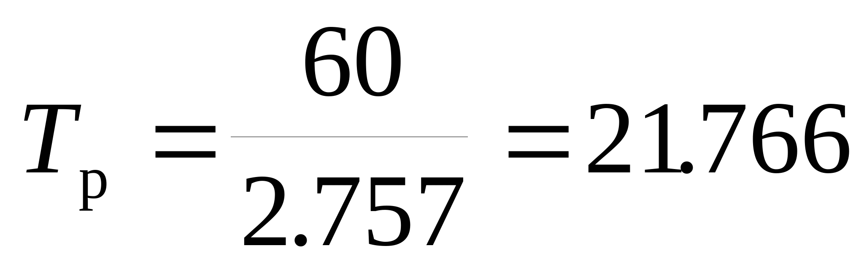

Для стабилизации мощности без затягивания переходного процесса нарастания мощности необходимо, чтобы обратная связь по мощности включалась при превышении мощностью уровня стабилизации (то есть максимально допустимой мощности), для чего необходима зона нечувствительности по мощности. Поскольку унифицированная блочная система регуляторов (УБСР) рассчитана на максимальное напряжение 8 В, то и ограничение по мощности, выполненное на элементах УБСР, будет соответствовать Uср = 8 В. Тогда коэффициент датчика мощности можно рассчитать из следующих соображений, что при мощности, равной мощности стабилизации, напряжение обратной связи по мощности должно достигнуть напряжения сравнения, то есть:

В / Вт (5.27)

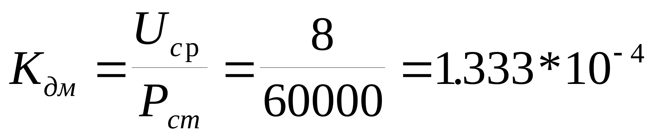

где Рст — уровень стабилизации мощности.

Для расчета регулятора мощности необходимо рассчитать максимальное задание, которое будет подано на вход регулятора мощности для достижения уровня стабилизации. Это задание рассчитывается из условия того, что при мощности стабилизации задание соответствует максимальной мощности, а при максимальной мощности задание на мощность равно нулю. Таким образом, требуемое напряжение задания можно определить по формуле:

(5.28)

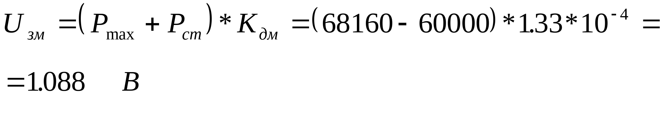

Оптимизация контура мощности ведется по симметричному оптимуму.

Поскольку датчик мощности выполняется на базе датчиков тока и скорости, то он будет обладать некоторой инерционностью. Постоянная времени датчика мощности стандартной реализации находится в пределах 0.003—0.006 с. Поскольку в данном случае датчик мощности реализуется с использованием микросхем, что ускоряет работу, примем постоянную времени датчика мощности Тдм = 0.004 с.

Тогда, согласно Рис. 5.7., для компенсации всех постоянных необходима следующая передаточная функция регулятора мощности:

(5.29)

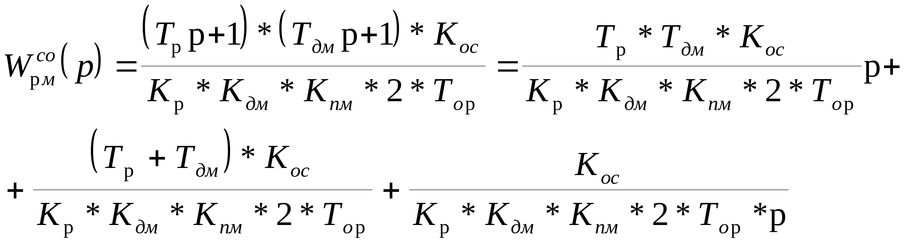

Подставив значения постоянных времени и коэффициентов передачи, получим:

пропорциональная часть регулятора мощности Кпрм = 7.3529;

интегральная часть регулятора мощности Кирм = 0.0338;

дифференциальная часть регулятора мощности Кдрм = 0.0029.

Таким образом, интегральная и дифференциальная части оказались незначимыми по сравнению с пропорциональной частью регулятора мощности, откуда следует, что для обеспечения требуемых показателей качества как в динамике, так и в статике достаточно пропорционального интегратора мощности.

На Рис.5.8 приведена схема реализации регулятора мощности. Рис. 5.9 отображает структурную схему регулятора мощности. Согласно Рис. 5.8 и Рис. 5.9 запишем уравнения соответствия динамических параметров системы и физических параметров схемы реализации:

(5.30)

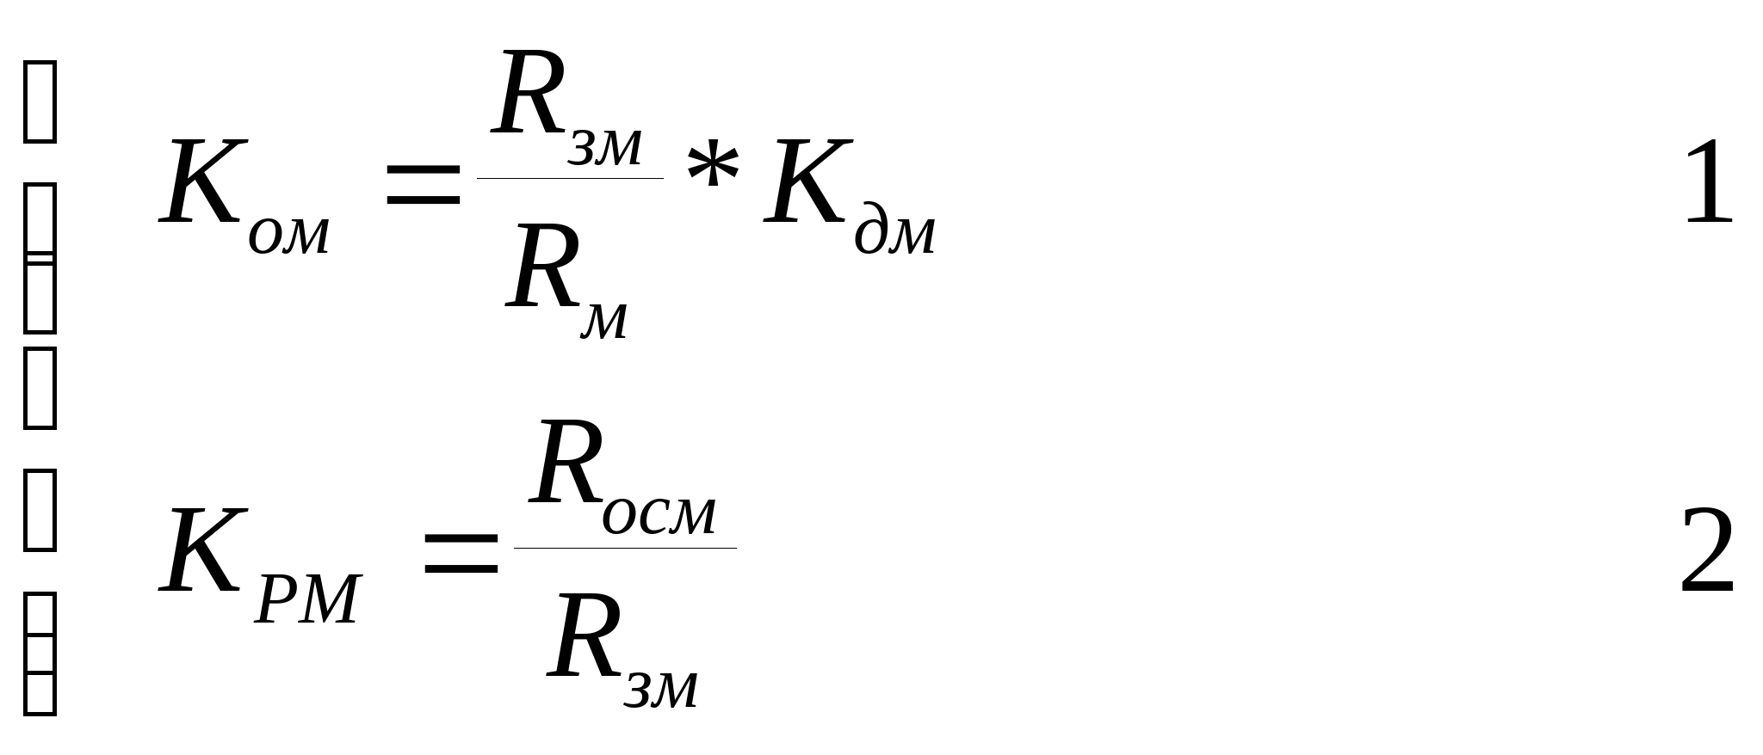

где Кдм — коэффициент датчика скорости.

Зададимся сопротивлением Rосм = 100 кОм. Тогда, согласно уравнения 2 системы (5.30), сопротивление Rзм составит:

кОм (5.31)

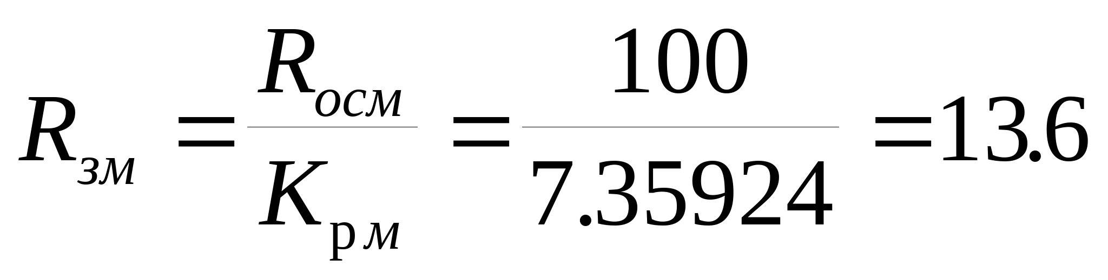

где Крм — пропорциональная часть регулятора мощности.

Подставив значение Rзм = 4.8 кОм в уравнение 1 системы (5.18), найдем, что сопротивление Rм составит:

кОм (5.32)

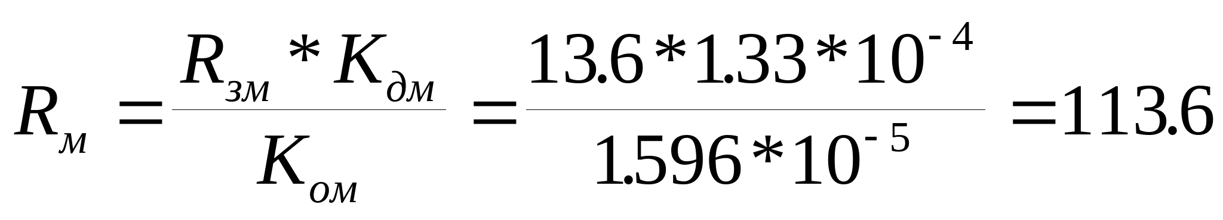

где Ком — коэффициент обратной связи по мощности, рассчитываемый из условия соответствия максимального задания на мощность максимальной мощности, то есть:

(5.33)

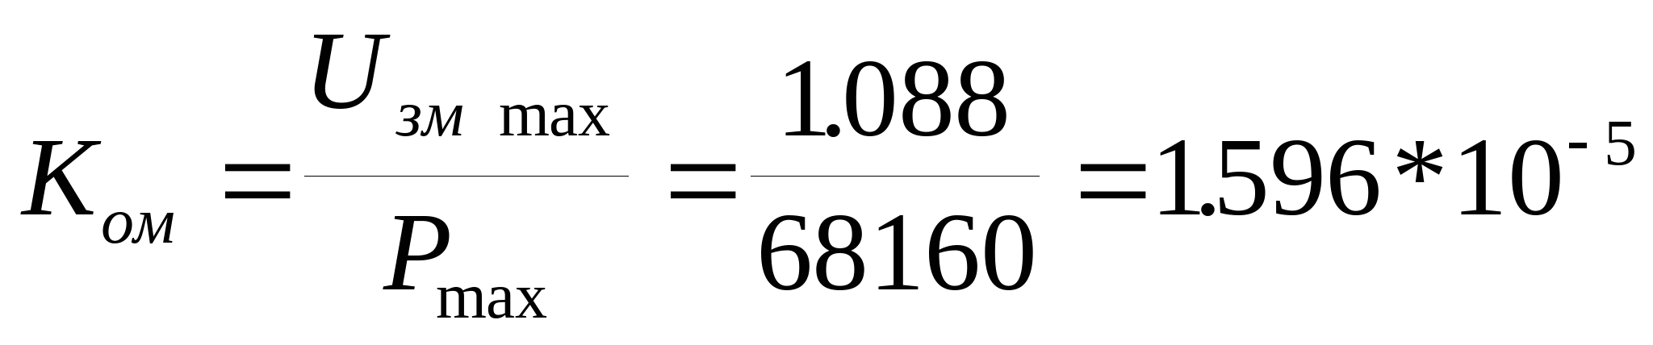

5.4.Расчет статической характеристики системы

Структурная схема проектируемой системы электропривода в статике для расчета статической характеристики приведена на Рис. 5.10.

Запишем уравнение скорости движения электропривода в статике:

(5.34)

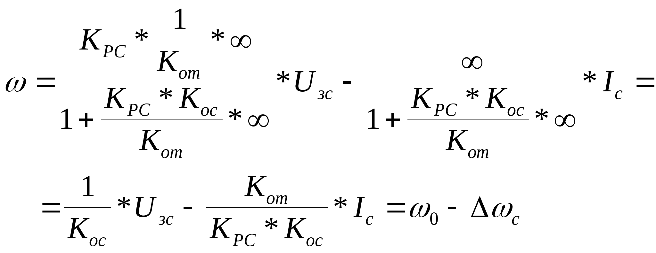

где ? —скорость вращения двигателя;

?0 — скорость холостого хода двигателя:

1/с (5.35)

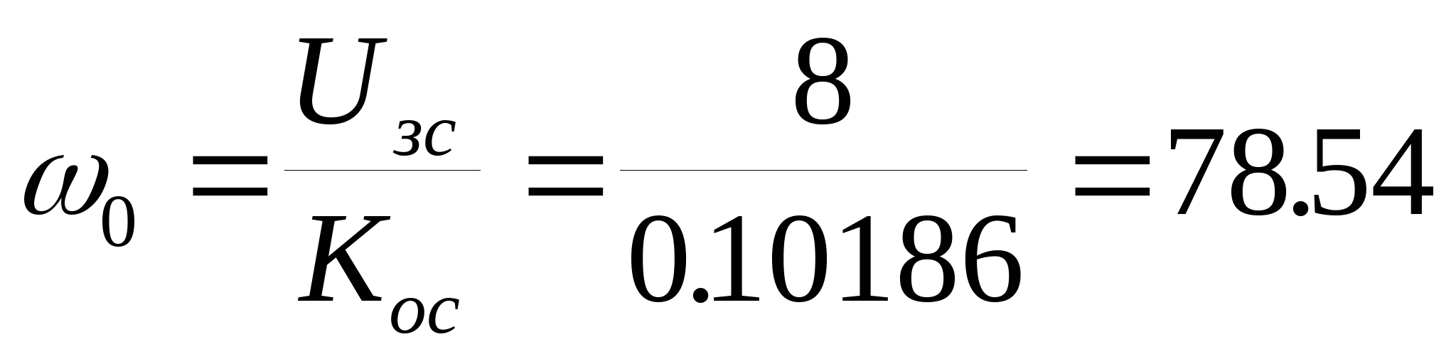

??с — статическое падение скорости при статическом токе:

1/с (5.36)

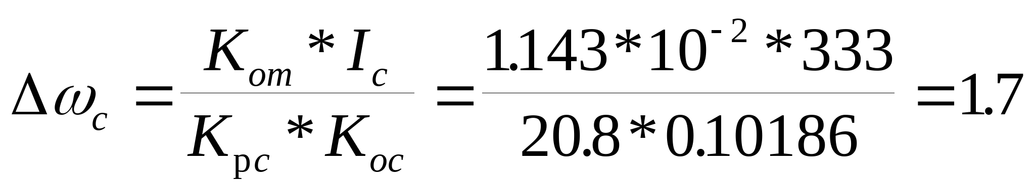

Выражение (5.34) раскрыто с применением правил Лопиталя для раскрытии неопределенностей вида .

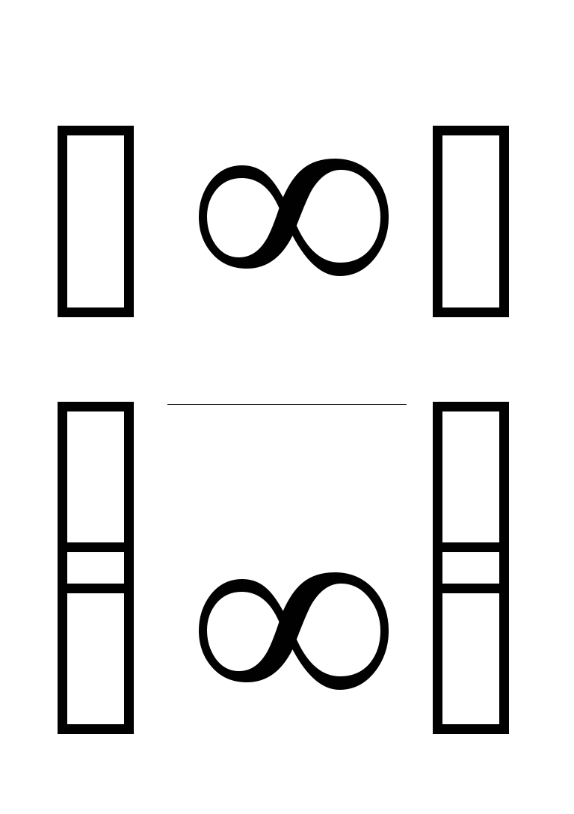

По полученным расчетным данным построим статическую характеристику системы, приведенную на Рис. 5.11.

5.5. Разработка датчика мощности

В проектируемой системе электропривода необходимо иметь сигнал, пропорциональный мощности резания. Прямым способом измерить мощность резания невозможно. Поэтому ее измеряют косвенно.

Для измерения мощности резания можно использовать сигналы, пропорциональные току двигателя, скорости вращения двигателя, ЭДС двигателя.

В данном случае предлагается использовать сигналы, пропорциональные току и скорости вращения двигателя. После перемножения этих сигналов на выходе получится сигнал, пропорциональный мощности резания. Функциональная схема реализованного датчика мощности приведена на Рис. 5.12.

В состав спроектированного датчика мощности входит интегральная микросхема (ИМС) [16] К525ПС2А, представляющая собой четырехквадрантный аналоговый перемножитель (АП) сигналов и имеет следующие параметры:

потребляемый ток — не более 6 мА;

погрешность перемножения — не более ? 1%;

нелинейность перемножения:

по входу X — не более ? 0.8%;

по входу Y — не более ? 0.5%;

остаточное напряжение:

по входу X — не более 80 мВ;

по входу Y — не более 60 мВ;

входной ток:

по входу X — не более 4 мкА;

по входу Y — не более 6 мкА;

полоса преобразования по входам — не менее 0.7 МГц;

выходное напряжение — не более ? 10.5 В.

Стабилитрон во входной цепи операционного усилителя рассчитаем из следующих соображений. Напряжение срабатывания стабилитрона должно соответствовать достижению мощностью резания уровня стабилизации. Этому уровню будут соответствовать статический ток двигателя Iс = 333 А и скорость вращения двигателя ?н= 78.54 1/с. Поскольку датчик тока рассчитан на пусковой ток, то в номинальном режиме его выходное напряжение составит:

В (5.37)



Сигнал с тахогенератора составит:

В (5.37)



Тогда сигнал на выходе ИМС составит:

В (5.38)

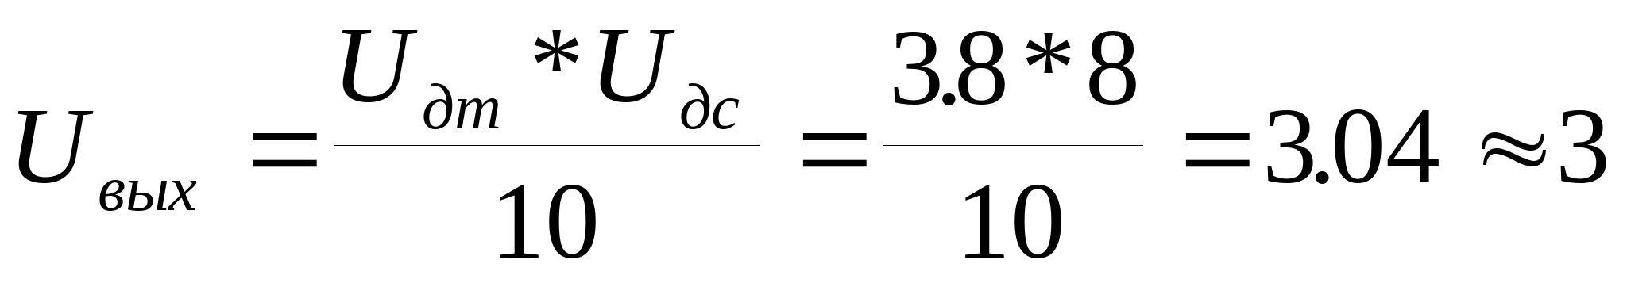

Таким образом, напряжение стабилизации входного стабилитрона должно составлять 3 В, что обеспечит правильную работу обратной связи по мощности.

Обратная связь включается через 1.5 с после включения двигателя, что обеспечивают контакты реле времени. Это необходимо для того, чтобы при пуске обратная связь по мощности не срабатывала.

6. АНАЛИЗ РАБОТЫ СИСТЕМЫ АВТОМАТИЧЕСКОГО РЕГУЛИРОВАНИЯ С ИСПОЛЬЗОВАНИЕМ ПАКЕТА МАСС

По структурной схеме системы, приведенной на Рис. 6.1., составим математическую модель проектируемой системы для дальнейшего моделирования, которая приведена на Рис. 6.2. Согласно Рис. 6.2. составим таблицу задания для моделирования процессов на МАССе.

DIPMAG.MDS 3-December-97, Wednesday

Номер Тип Входы Параметры

1 K 1.0879E+00

10 + 1 -16 0

11 G 10 0 0 7.3529E+00

12 L 11 8.0000E+00 -8.0000E+00

13 G 24 0 0 1.1026E-01

15 AN 14 1.3333E-04 3.9999E-03

16 D 15 8.0000E+00 -8.0000E+00

20 + 12 -25 0

21 G 20 0 0 2.0799E+01

22 L 21 8.0000E+00 -8.0000E+00

23 + 44 -103 0

24 I 0 23 0 0.0000E+00 1.9263E-01 0.0000E+00

25 G 24 0 0 1.0185E-01

27 G 24 0 0 2.7050E+00

30 + 22 -45 0

31 R2 41 30 34

32 G 30 0 0 2.6119E-01

33 I 0 31 0 0.0000E+00 2.9382E+00 0.0000E+00

34 K 0.0000E+00

35 + 32 33 0

36 AB 35

37 K 8.0000E+00

38 + 37 -36 0

39 NL 38

40 EL 30 33

41 AL 39 40

42 L 35 8.0000E+00 -8.0000E+00

43 + 50 -27 0

44 AN 43 3.1669E+01 8.8899E-02

45 G 44 0 0 1.1430E-02

50 AN 42 6.7170E+01 6.9999E-03

100 K 1.0000E+00

101 B 24

103 X 100 101 104

104 G 14 0 0 5.1152E-03

999 DT 13 1.5000E+00

14 AN 999 7.8700E+03 2.1766E+01

Структура модели:

регулятор тока — блоки 30 — 42;

обратная связь по току — блок 45;

нагрузка (статический ток) — блоки 100 — 104;

регулятор скорости — блоки 20 — 22;

обратная связь по скорости — блок 25;

регулятор мощности — блоки 10 — 12;

обратная связь по мощности — блоки 15 — 16;

тиристорный преобразователь — блок 50;

двигатель:

токовая часть — блоки 43 — 44;

скоростная часть — блоки 23 — 24;

внутренняя обратная связь двигателя (СФ) — блок 27;

передаточный механизм — блок 13;

процесс резания — блоки 999,14.

Выходы блоков:

скорость вращения двигателя — выход блока 24;

ток двигателя — выход блока 44;

мощность резания — выход блока 14.

В результате моделирования были получены результаты, приведенные на Рис.6.3. — Рис. 6.9., которые приведены ниже.

На рисунках приведено:

Рис. 6.3. — пуск двигателя;

Рис. 6.4. — стабилизация расчетного варианта мощности;

Рис. 6.5. — работа системы при увеличении коэффициента

резания на 50%;

Рис. 6.6. — работа системы при уменьшении коэффициента

резания на 50%;

Рис. 6.7. — работа системы при уменьшении механической постоянной времени на 10%;

Рис. 6.8. — работа системы при уменьшении механической постоянной времени на 20%;

Рис. 6.9. — работа системы при уменьшении механической постоянной времени на 30%.

Таким образом, из приведенных графиков переходных процессов можно сделать вывод, что изменение механической постоянной времени, что может случиться в результате уменьшения массы обрабатываемой детали и ее геометрических размеров, не оказывает существенного влияния на стабилизацию мощности, в то время, как изменение механических свойств обрабатываемой детали или режущего инструмента, изменение чистоты поверхности детали и так далее существенно влияют на мощность резания. При этом изменяется характер переходного процесса нарастания мощности резания. Из апериодического (рис.6.4) он превращается в колебательный (рис. 6.5)

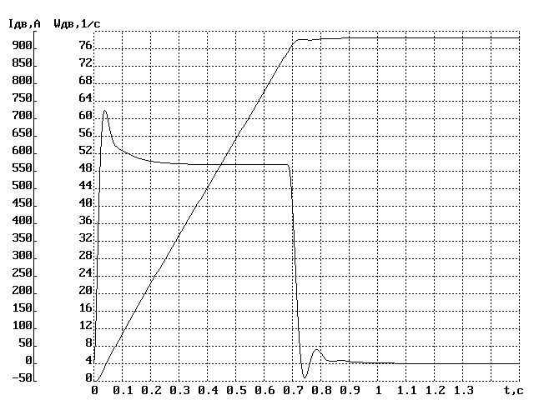

Рисунок 6.3 — Переходный процесс пуска двигателя

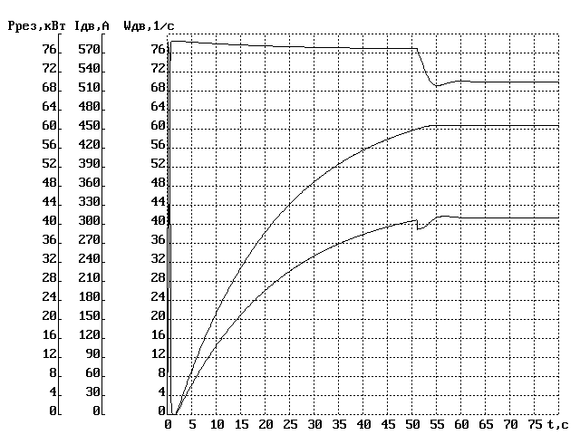

Рисунок 6.4 — Переходный процесс стабилизации мощности.

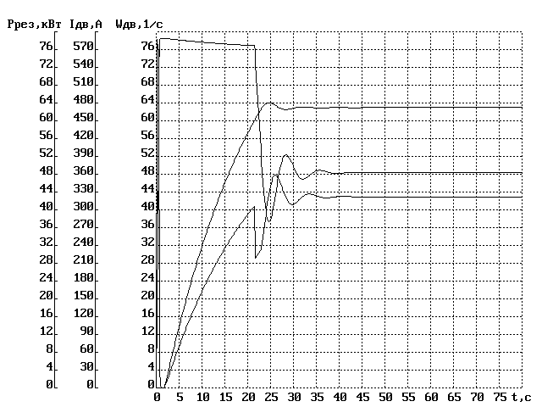

Рисунок 6.5 — Переходный процесс стабилизации мощности при увеличении Кр на 50%.

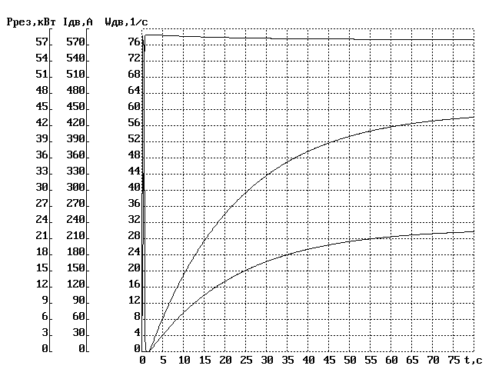

Рисунок 6.6 — Переходный процесс стабилизации мощности при уменьшении Кр на 50%.

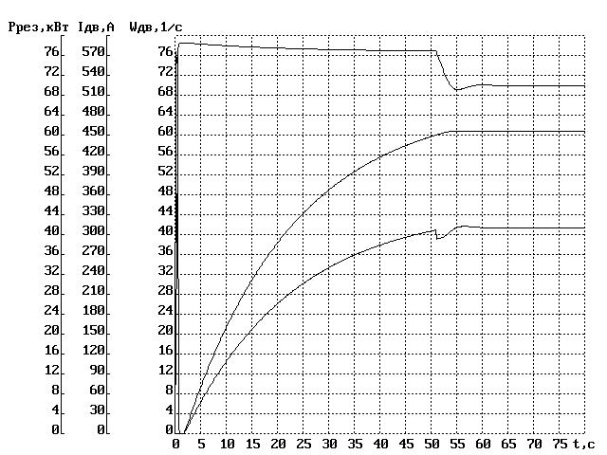

Рисунок 6.7 — Переходный процесс стабилизации мощности при уменьшении Тм на 10%.

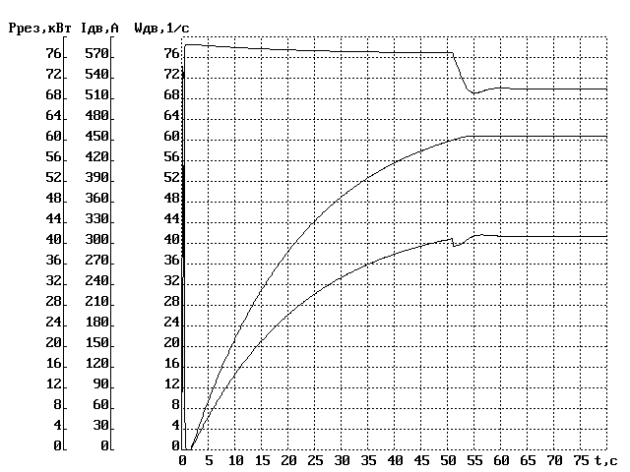

Рисунок 6.8 — Переходный процесс стабилизации мощности при уменьшении Тм на 20%.

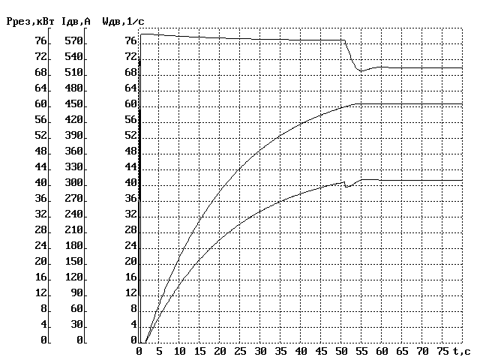

Рисунок 6.9 — Переходный процесс стабилизации мощности при уменьшении Тм на 30%.

7. ЭКОНОМИЧЕСКОЕ ОБОСНОВАНИЕ ВНЕДРЕНИЯ СИСТЕМЫ ЭЛЕКТРОПРИВОДА

7.1. Выбор объекта для сравнения

В дипломном проекте разрабатывалась новая система электропривода на базе комплектного тиристорного преобразователя серии ЭПУ1-2-4347Д-УХЛ4 для привода главного привода вальцетокарного специального станка модели IK825Ф2. Электродвигатель, использующийся в комплекте, относится к серии 4П, которая в настоящее время находится в производстве. Для сравнения берем двигатель 2ПН300L. Серия 2П уже снята с производства. Питание двигателя 2ПН300L производится от комплектного тиристорного преобразователя серии КТЭУ 400/220-03222.

Проектируемый электропривод в сравнении с базовым имеет следующие преимущества:

преобразователь серии ЭПУ1-2-4347Д-УХЛ4 выполнен на базе новых элементов и имеет большую надежность и более высокое быстродействие, чем преобразователь серии КТЭУ 400/220-03222;

мощность проектируемого двигателя меньше мощности базового двигателя;

соответственно снижены мощность вводного трансформатора и тиристорного преобразователя;

меньшая мощность тиристорного преобразователя и относительно улучшенная схема подключения вентилей уменьшают влияние коммутационных токов тиристоров на сеть;

использование реверсивного тиристорного преобразователя позволяет осуществлять тормозные режимы с рекуперацией энергии в сеть, для чего в нереверсивных тиристорных преобразователях необходим еще один преобразователь.

7.2. Расчет капитальных затрат

В состав капитальных затрат по каждому варианту входит:

стоимость нового оборудования системы;

стоимость резерва, если он предусмотрен;

стоимость строительно-монтажных работ по установке и монтажу электрооборудования, в том числе и заработная плата;

транспортные расходы по доставке оборудования;

стоимость занимаемой площади здания;

заготовительно-складские расходы.

Стоимость резерва для системы тиристорный преобразователь-двигатель составляет 30% от стоимости основного оборудования. Затраты на площадь помещения, где расположены агрегаты, транспортные и заготовительно-складские расходы принимаются соответственно 15%, 4% и 1.2% от стоимости основного оборудования. Стоимость строительно-монтажных работ для данной системы составляет 10% от стоимости основного оборудования (50% этой суммы составляет заработная плата).

Расчет капитальных вложений произведен в табл. 7.1 и табл. 7.2.

Различие в суммах капитальных вложений объясняется разницей в стоимости оборудования. Считая, что благодаря оптимизированным системам управления, производительность станка в обоих вариантах одинакова, корректировку не делаем.

7.3. Расчет и сопоставление эксплуатационных расходов

Эксплуатационные расходы при применении той или иной системы электропривода определяются технологической себестоимостью, состоящей из следующих статей:

амортизационные отчисления Са;

расходы на потребляемую электроэнергию Сэ;

затраты на ремонт электрооборудования Ср;

прочие расходы.

7.3.1. Расчет амортизационных отчислений

Годовые амортизационные отчисления по каждому варианту определяются по формуле:

. (7.1)

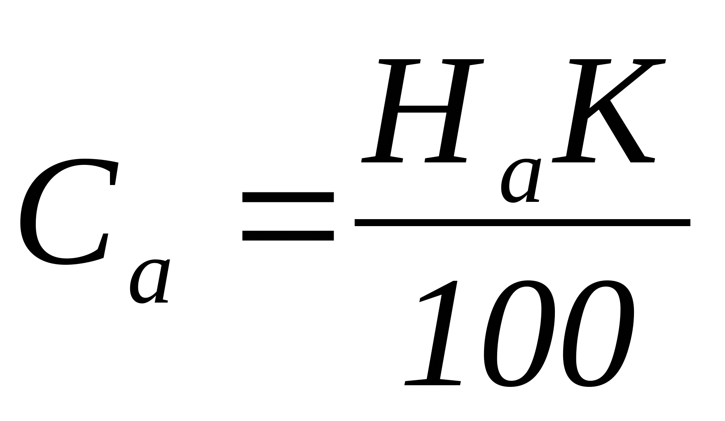

Таблица 7.1. Смета на электрооборудование базового варианта

|  |  |  |  |  |  |  |  |
| --- | --- | --- | --- | --- | --- | --- | --- |
| Наименование | Наименование | Коли- | Масса, кг | | Сметная стоимость, грн | | |
| Прейскуранта | оборудования | чес- | единицы | общая | Единицы обо- | Монтажные работы | |
|  |  | тво |  |  | рудования, шт. | Всего | Зарплата |
|  |  |  |  |  |  |  |  |
| 1. Договорная  цена | Двигатель  2ПН300L, 110 кВт | 1 | 3200 | 3200 | 33000 | 3300 | 1650 |
|  |  |  |  |  |  |  |  |
| 2. Договорная  цена | КТЭУ 400/220-03222, 220В, 400А | 1 | 4000 | 4000 | 55200 | 5520 | 2760 |
|  |  |  |  |  |  |  |  |
| Итого по оборудованию, грн | | | | | | | 97020.0 |
|  |  |  |  |  |  |  |  |
| Резерв, грн | | | | | | | 26460.0 |
|  |  |  |  |  |  |  |  |
| Затраты на площадь для установки агрегатов, грн | | | | | | | 13230.0 |
|  |  |  |  |  |  |  |  |
| Транспортные расходы, грн | | | | | | | 3528.0 |
|  |  |  |  |  |  |  |  |
| Заготовительно - складские расходы, грн | | | | | | | 1058.4 |
|  |  |  |  |  |  |  |  |
| Общая сумма капитальных затрат, грн | | | | | | | 141296.4 |

Таблица 7.2. Смета на электрооборудование нового варианта

|  |  |  |  |  |  |  |  |
| --- | --- | --- | --- | --- | --- | --- | --- |
| Наименование | Наименование | Коли- | Масса, кг | | Сметная стоимость, грн | | |
| Прейскуранта | оборудования | чес- | единицы | общая | Единицы обо- | Монтажные работы | |
|  |  | тво |  |  | рудование, шт. | Всего | Зарплата |
|  |  |  |  |  |  |  |  |
| 1. Договорная  цена | Двигатель 70 кВт,  4ПН400 22МУ3 | 1 | 2550 | 2500 | 21000 | 2100 | 1050 |
|  |  |  |  |  |  |  |  |
| 2. Договорная  цена | ЭПУ1-2-4347Д-УХЛ4, 220В, 400А | 1 | 3200 | 3200 | 55200 | 5520 | 2760 |
|  |  |  |  |  |  |  |  |
| Итого по оборудованию, грн | | | | | | | 83820.0 |
|  |  |  |  |  |  |  |  |
| Резерв, грн | | | | | | | 22860.0 |
|  |  |  |  |  |  |  |  |
| Затраты на площадь для установки агрегатов, грн | | | | | | | 11430.0 |
|  |  |  |  |  |  |  |  |
| Транспортные расходы, грн | | | | | | | 3048.0 |
|  |  |  |  |  |  |  |  |
| Заготовительно - складские расходы, грн | | | | | | | 914.4 |
|  |  |  |  |  |  |  |  |
| Общая сумма капитальных затрат, грн | | | | | | | 122072.4 |

где На - норма амортизационных отчислений;

К - стоимость объекта в денежном измерении.

Принимаем усредненную норму амортизационных отчислений равную 8%. Тогда амортизационные отчисления по первому варианту:

, (7.2)

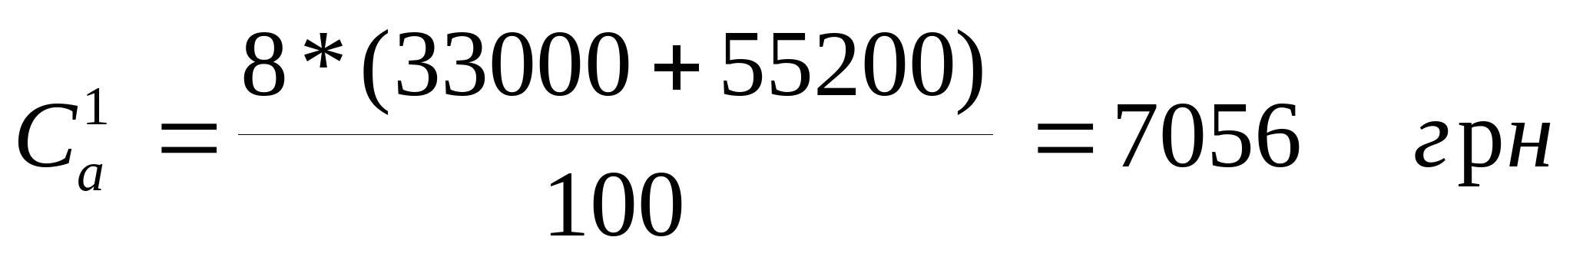

по второму варианту:

, (7.3)

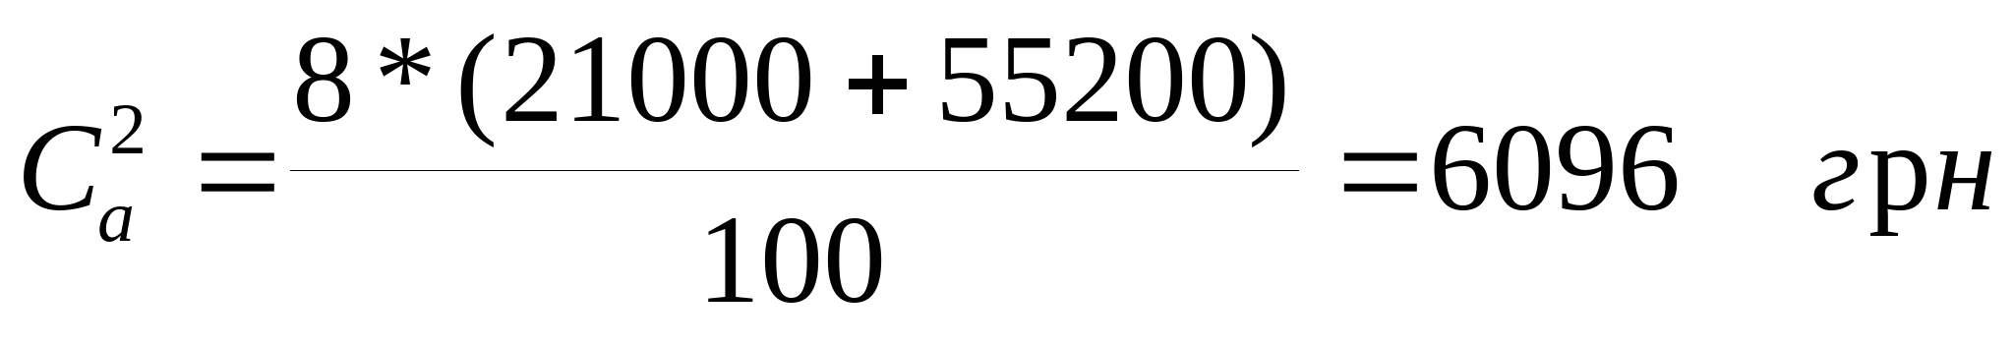

К амортизационным отчислениям на оборудование прибавляются отчисления на площадь, которые по первому варианту составят:

, (7.4)

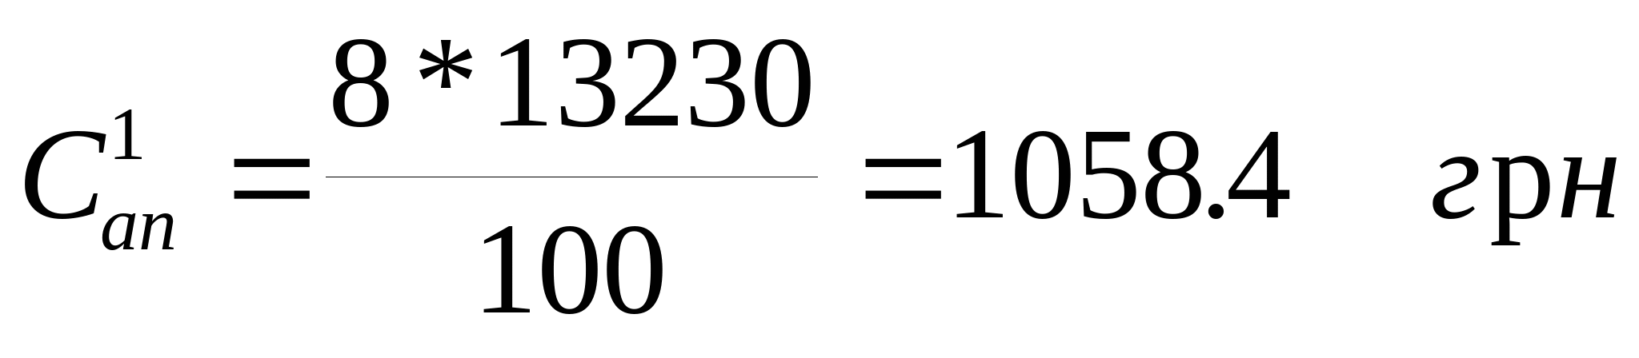

По второму варианту:

, (7.5)

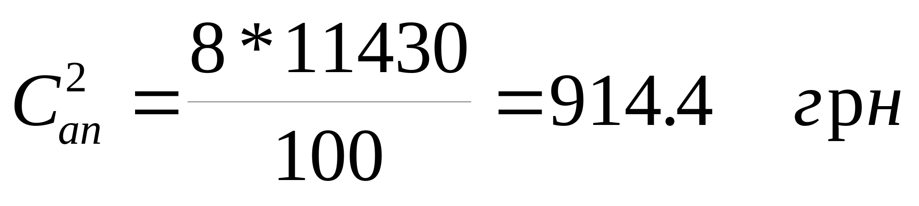

Полные амортизационные отчисления для базового варианта составят:

, (7.6)

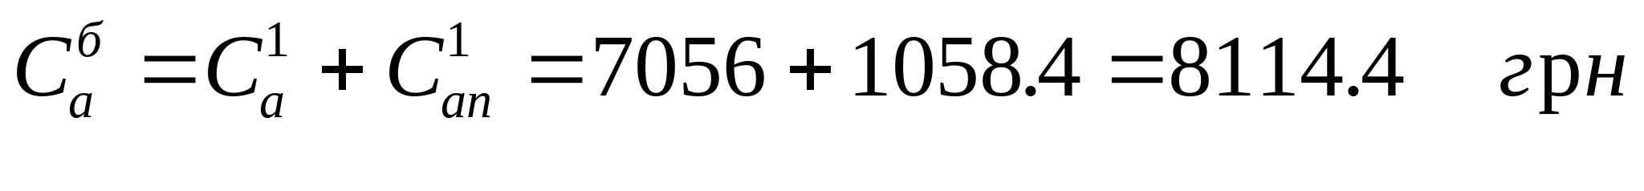

По новому варианту:

, (7.7)

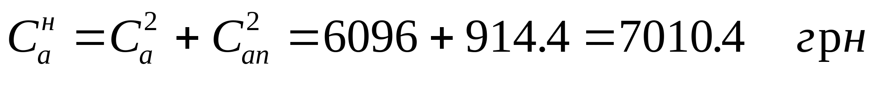

7.3.2. Расходы на потребляемую электроэнергию

Расходы на потребляемую электроэнергию определяются для каждого элемента по каждому варианту по формуле:

, (7.8)

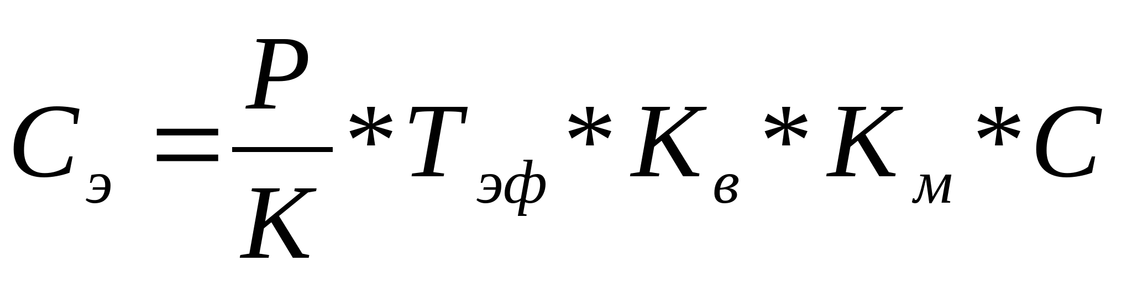

где Р - номинальная мощность объекта, кВт;

К - коэффициент полезного действия агрегата, доли;

Тэф - эффективный фонд времени работы, часы;

Кв - коэффициент использования по времени;

Км - коэффициент использования по мощности;

С - стоимость одного кВт*часа электроэнергии, грн/(кВт*час).

Номинальная мощность для базового варианта составляет 110 кВт, для нового варианта - 70 кВт.

Коэффициент полезного действия для обоих вариантов вычисляем как произведение коэффициентов полезного действия двигателя и тиристорного преобразователя. Для первого варианта коэффициент полезного действия будет равен 86.88%, для второго - 90.25%. Коэффициент использования по времени примем равным 0.8, а коэффициент использования по мощности по базовому варианту равен 0.62, а по новому варианту ? 0.97. Стоимость электроэнергии равна 0.16 грн/(кВт*час). Эффективный фонд времени по обоим вариантам при работе цеха в три смены и в течение 95% времени в году составляет:

Тэф = 360 * 0.95 * 24 = 8208 часов (7.9)

Используя формулу (7.8.), определим затраты на электроэнергию по базовому варианту:

, (7.10)

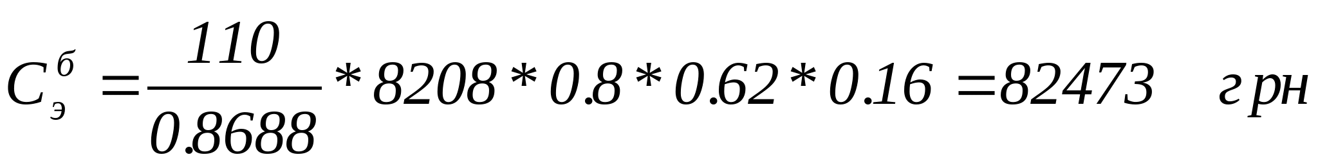

По новому варианту:

, (7.11)

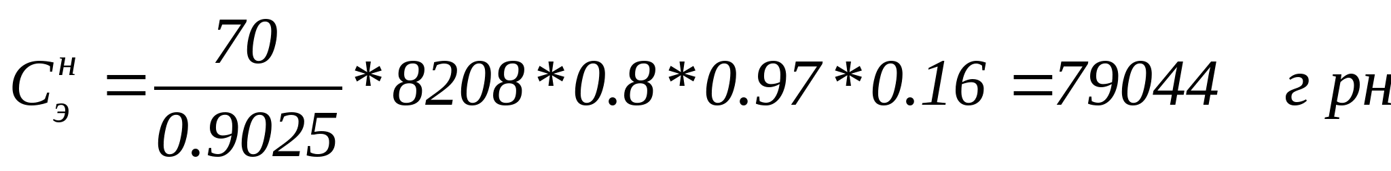

7.3.3. Затраты на текущий ремонт

Текущий ремонт электрооборудования производится на месте установки электрооборудования с его отключением и остановкой силами сменного ремонтного персонала, обслуживающего данный агрегат.

Затраты на текущий ремонт электрооборудования состоят из:

основной и дополнительной заработной платы рабочих с начислениями Сзп;

стоимости материалов, полуфабрикатов и комплектующих изделий См;

цеховых и общезаводских расходов Соб.

Для определения заработной платы рабочих необходимо определить число и эффективный фонд времени одного рабочего. Число рабочих определяется трудоемкостью ремонтных работ.

Для определения трудоемкости ремонта электрооборудования нужно составить график планово-предупредительных ремонтов на основании положения о планово-предупредительных ремонтах, в котором указаны продолжительности ремонтных периодов, а также нормы трудоемкости каждого вида ремонта.

Графики планово-предупредительных ремонтов за год по каждому варианту представлены в Таблице7.3 и Таблице7.4.

Эффективный фонд времени одного рабочего состоит из дней, оставшихся после вычитания из 365 календарных дней выходных (104 дня), праздничных (18 дней), отпуска (24 дня), дней на общественные и государственные обязанности (1.5 %) и прочих невыходов (1.5 %). При длительности рабочего дня 8 часов эффективный фонд времени составит:

Т = 8 * (365 - 104 - 18 - 24) * 0.985 * 0.985 = 1699.8 ч (7.12)

Поскольку эффективный фонд времени значительно превышает необходимое время, то считаем, что рабочий задействован в

Таблица 7.3. - График планово - предупредительных ремонтов базового варианта

|  |  |  |  |  |  |  |  |  |  |  |  |  |  |  |  |  |  |
| --- | --- | --- | --- | --- | --- | --- | --- | --- | --- | --- | --- | --- | --- | --- | --- | --- | --- |
| Наименование | Коли- | Дата последнего | | | Виды ремонта по месяцам | | | | | | | | | | | | Трудоемкость, |
| Оборудования | чес- | ремонта | | |  | | | | | | | | | | | | чел. час |
|  | тво | К | С | Т | 1 | 2 | 3 | 4 | 5 | 6 | 7 | 8 | 9 | 10 | 11 | 12 |  |
|  |  |  |  |  |  |  |  |  |  |  |  |  |  |  |  |  |  |
|  |  |  |  |  |  |  |  |  |  |  |  |  |  |  |  |  |  |
| КТЭУ 400/220 | 1 | 2.96 | 2.97 | 2.97 |  | C |  |  | T |  |  | T |  |  | T |  | 45 |
|  |  |  |  |  |  |  |  |  |  |  |  |  |  |  |  |  |  |
|  |  |  |  |  |  |  |  |  |  |  |  |  |  |  |  |  |  |
| 2ПН300L | 1 | 9.96 | 9.97 | 12.97 |  |  | T |  |  | T |  |  | C |  |  | T | 35 |
|  |  |  |  |  |  |  |  |  |  |  |  |  |  |  |  |  |  |
|  |  |  |  |  |  |  |  |  |  |  |  |  |  |  |  |  |  |
| Трансформатор | 1 | 7.95 | 2.97 | 10.97 |  |  | T |  |  |  |  | T |  |  |  |  | 40 |
|  |  |  |  |  |  |  |  |  |  |  |  |  |  |  |  |  |  |
|  |  |  |  |  |  |  |  |  |  |  |  |  |  |  |  |  |  |
| Реактор | 1 | 7.95 | 2.97 | 10.97 |  | T |  |  |  | T |  |  |  | T |  |  | 27 |
|  |  |  |  |  |  |  |  |  |  |  |  |  |  |  |  |  |  |
|  |  |  |  |  |  |  |  |  |  |  |  |  |  |  |  |  |  |
| Кабельная сеть | 1 | 1.96 | --- | 11.97 | K |  |  |  | T |  |  |  |  |  | T |  | 52 |
|  |  |  |  |  |  |  |  |  |  |  |  |  |  |  |  |  |  |
|  |  |  |  |  |  |  |  |  |  |  |  |  |  |  |  |  |  |
| Блок ввода | 1 | --- | --- | 7.97 |  |  |  |  |  |  |  | Т |  |  |  |  | 4 |
|  |  |  |  |  |  |  |  |  |  |  |  |  |  |  |  |  |  |
|  |  |  |  |  |  |  |  |  |  |  |  |  |  |  |  |  |  |
| Блок вентилятора | 1 | --- | --- | 4.97 |  |  |  | Т |  |  |  |  |  |  |  |  | 2 |
|  |  |  |  |  |  |  |  |  |  |  |  |  |  |  |  |  |  |
|  |  |  |  |  |  |  |  |  |  |  |  |  |  |  |  |  |  |
| Общая трудоемкость | | | | | | | | | | | | | | | | | 205 |

Таблица 7.4. - График планово - предупредительных ремонтов нового варианта

|  |  |  |  |  |  |  |  |  |  |  |  |  |  |  |  |  |  |
| --- | --- | --- | --- | --- | --- | --- | --- | --- | --- | --- | --- | --- | --- | --- | --- | --- | --- |
| Наименование | Коли | Дата последнего | | | Виды ремонта по месяцам | | | | | | | | | | | | Трудоемкость, |
| Оборудования | чес- | ремонта | | |  | | | | | | | | | | | | чел. час |
|  | тво | К | С | Т | 1 | 2 | 3 | 4 | 5 | 6 | 7 | 8 | 9 | 10 | 11 | 12 |  |
|  |  |  |  |  |  |  |  |  |  |  |  |  |  |  |  |  |  |
|  |  |  |  |  |  |  |  |  |  |  |  |  |  |  |  |  |  |
| ЭПУ1-2-4347Д | 1 | 4.96 | 4.97 | 10.97 | Т |  |  | С |  |  | Т |  |  | Т |  |  | 30 |
|  |  |  |  |  |  |  |  |  |  |  |  |  |  |  |  |  |  |
|  |  |  |  |  |  |  |  |  |  |  |  |  |  |  |  |  |  |
| 4ПН400 22МУ3 | 1 | 10.96 | 10.97 | 7.97 | Т |  |  | Т |  |  | Т |  |  | С |  |  | 25 |
|  |  |  |  |  |  |  |  |  |  |  |  |  |  |  |  |  |  |
|  |  |  |  |  |  |  |  |  |  |  |  |  |  |  |  |  |  |
| Трансформатор | 1 | 9.95 | 2.97 | 12.97 |  |  |  |  | Т |  |  |  |  | Т |  |  | 30 |
|  |  |  |  |  |  |  |  |  |  |  |  |  |  |  |  |  |  |
|  |  |  |  |  |  |  |  |  |  |  |  |  |  |  |  |  |  |
| Реактор | 1 | 9.95 | 5.97 | 12.97 |  |  |  | Т |  |  |  | Т |  |  |  | Т | 24 |
|  |  |  |  |  |  |  |  |  |  |  |  |  |  |  |  |  |  |
|  |  |  |  |  |  |  |  |  |  |  |  |  |  |  |  |  |  |
| Кабельная сеть | 1 | 5.96 | --- | 9.97 | Т |  |  |  | К |  |  |  | Т |  |  |  | 52 |
|  |  |  |  |  |  |  |  |  |  |  |  |  |  |  |  |  |  |
|  |  |  |  |  |  |  |  |  |  |  |  |  |  |  |  |  |  |
| Блок ввода | 1 | --- | --- | 3.97 |  |  | Т |  |  |  |  |  |  |  |  |  | 4 |
|  |  |  |  |  |  |  |  |  |  |  |  |  |  |  |  |  |  |
|  |  |  |  |  |  |  |  |  |  |  |  |  |  |  |  |  |  |
| Блок вентилятора | 1 | --- | --- | 9.97 |  |  |  |  |  |  |  |  | Т |  |  |  | 2 |
|  |  |  |  |  |  |  |  |  |  |  |  |  |  |  |  |  |  |
|  |  |  |  |  |  |  |  |  |  |  |  |  |  |  |  |  |  |
| Общая трудоемкость | | | | | | | | | | | | | | | | | 167 |

обслуживании не только этого, но и других объектов. Заработную плату определим через трудоемкость ремонтов и тарифную часовую ставку электромонтера, которая составляет 1 грн./час.

Тарифная заработная плата за ремонт по первому варианту составляет:

С1зт = 1 * 205 = 205 грн (7.13)

Тарифная заработная плата за ремонт по второму варианту составляет:

С2зт = 1 * 167 = 167 грн (7.14)

Кроме тарифной заработной платы в полную сумму выплат входят:

премии (20% от тарифной ставки);

дополнительная заработная плата (10% от тарифной ставки);

другие доплаты (10% тарифной заработной платы).

В целом все доплаты составляют 40% от тарифной заработной платы.

Сумма полных выплат по базовому варианту составит:

С1зп = С1зт * 1.40 = 205 *1.40 = 287 грн (7.15)

Сумма полных выплат по новому варианту составит:

С2зп = С2зт * 1.4 = 167 *1.4 = 233.8 грн (7.16)

Затраты на материалы и комплектующие изделия составляют:

при капитальном ремонте — 50% тарифной заработной платы;

при среднем ремонте — 35% тарифной заработной платы;

при текущем ремонте — 15% тарифной заработной платы.

Для базового варианта затраты на материалы составляют:

С1м = 205 * (0.5 + 2 * 0.35 + 15 * 0.15) = 488.17 грн (7.17)

Для нового варианта затраты на материалы составляют:

С2м = 167 * (0.5 + 2 * 0.35 + 15 * 0.15) = 397.67 грн (7.18)

Цеховые и общезаводские расходы принимаем 80% от тарифной заработной платы. Для базового варианта они составят:

С1об = 205 * 0.8 = 164 грн (7.19)

Для нового варианта цеховые и общезаводские расходы составят:

С2об = 167 * 0.8 = 133.6 грн (7.20)

7.4. Расчет прочих расходов

В смете годовых эксплуатационных расходов прочие расходы принимаются в размере 1% от суммы капитальных вложений.

Для базового варианта прочие расходы составят:

С1пр = 0.01 * 132476.4 = 1324.8 грн (7.21)

Для нового варианта прочие расходы составят:

С1пр = 0.01 * 114452.4 = 1144.5 грн (7.22)

Для анализа эксплуатационных расходов составим Таблицу 7.5.

Таблица 7.5. - Эксплуатационные расходы

|  |  |  |
| --- | --- | --- |
| Наименование расходов | базовый  вариант | новый  вариант |
|  |  |  |
| Амортизация, грн | 8114.00 | 7010.40 |
|  |  |  |
| Затраты на электроэнергию, грн | 82473.00 | 79044.00 |
|  |  |  |
| Заработная плата, грн | 4697.00 | 4043.80 |
|  |  |  |
| Затраты на материалы, грн | 488.17 | 397.67 |
|  |  |  |
| Цеховые и общезаводские затраты, грн | 164.00 | 133.60 |
|  |  |  |
| Прочие расходы, грн | 1413.00 | 1220.00 |
|  |  |  |
| Итого – эксплуатационные расходы, грн | 97349.17 | 91850.17 |

7.5. Расчет эффективности проектируемой системы

Поскольку мы рассчитываем эффективность новой системы при внедрении, то необходимо сравнивать капитальные затраты, капитальные вложения и эксплуатационные расходы используя относительные показатели и относя проектируемый вариант к базовому.

Для сравнения капитальных вложений используем относительную экономию капитальных вложений, которая рассчитывается по следующей формуле:

(7.23)

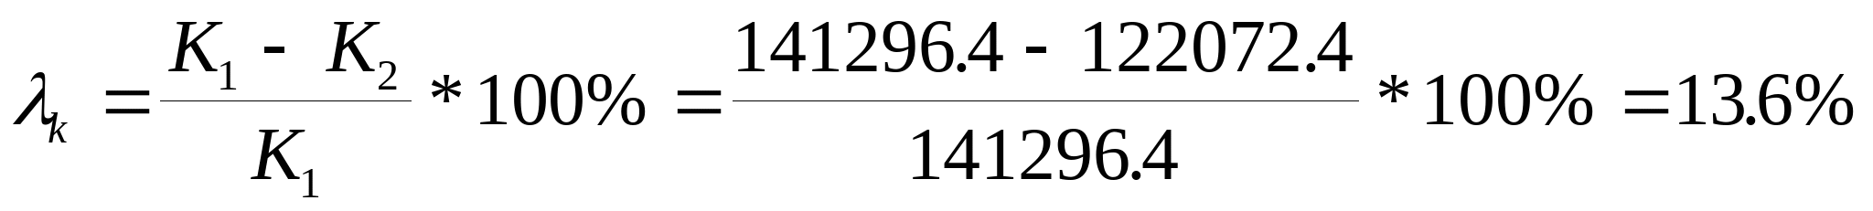

При сравнении эксплуатационных затрат используем показатель относительной экономии (уменьшения) затрат:

(7.24)

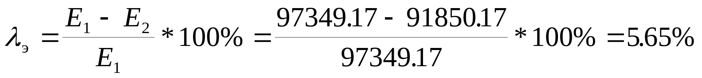

Как видно по результатам вычислений, новая система электропривода эффективнее базовой. Экономия капитальных вложений объясняется тем, что установочная мощность новой системы меньше базовой. Однако снижение эксплуатационных расходов получилось незначительным, поскольку новая система загружена больше, чем базовая, что влечет за собой повышение потребления электроэнергии и более дорогие ремонты (затраты на ремонты нового оборудования меньше затрат на ремонт базового оборудования, но незначительно, смотри табл.7.5.).

На основании вышеприведенного можно увидеть, что экономически обосновано, что, выбирая двигатели и тиристорные преобразователи новой серии, можно добиться экономии как капитальных затрат, так и эксплуатационных расходов.

8. ОХРАНА ТРУДА

По условиям эксплуатации электропривода механизма специального вальцетокарного калибровочного станка модели IK 825 Ф2, согласно [12] разделен на части. Электродвигатель главного привода расположен непосредственно возле станка (в соответствии с кинематической схемой). Тиристорный преобразователь находится на некотором удалении от станка. Управление электроприводом осуществляется оператором с пульта управления.

Двигатель постоянного тока мощностью 70 кВт закреплен на фундаменте и является стационарной установкой, питающейся от тиристорного преобразователя через двухпроводную сеть постоянного напряжения 220 В.

Двигатель установлен в пыльном, влажном, грязном помещении вальцетокарной мастерской, относящемуся к особо опасным с точки зрения поражения электрическим током.

Точение металла связано с выбросом металлической стружки высокой температуры, раскаленного масла, помещение характеризуется категорией B по пожарной опасности.

Тиристорный преобразователь включает трансформатор мощностью 143 кBA и сам тиристорный преобразователь мощностью 92 кВт , питающегося от трехрпроводной сети переменного тока напряжения 380 B промышленной частоты 50 Гц, расположен в непосредственной близости от станка.

Вальцетокарная мастерская относится к пожароопасным помещениям с пожароопасными зонами класса П III, в которых обращаются горючие жидкости (масла) с температурой вспышки 61?С и твердые горючие вещества. Потенциальные опасности, связанные с технологическим процессом по [14], создают:

наличие раскаленных материалов;

наличие движущихся частей машин и механизмов в вальцетокарной мастерской;

наличие шумов и вибраций.

К движущимся частям и механизмам относятся:

шпиндель вальцетокарного станка;

вращающиеся валы механических передач;

движущиеся по вальцетокарной мастерской краны и транспортеры.

Опасность существует непрерывно во время работы станка.

Последствия возможного воздействия этой опасности на обслуживающий персонал - механические травмы, при получении которых возможна частичная или полная утрата трудоспособности, смертельный исход.

К раскаленным предметам и материалам относят резец и заготовку, которые в процессе резания могут достигать температуры 500 ?С. При воздействии этих факторов на человека возможно получение ожогов и механических травм, а также, как следствие, временная утрата трудоспособности.

Шум, возникающий при работе цеха, широкополосный постоянный и при длительном воздействии на человека приводит к развитию профессиональных заболеваний, связанных с потерей слуха, приводящей к утрате работоспособности.

Вибрации возникают при вхождении резца в металл и выходе из него, при чрезмерно больших подачах, и также приводят к профессиональным заболеваниям.

8.1. Параметры микроклимата

Помещение вальцетокарной мастерской относят к помещениям со значительным избытком явного тепла, и, следовательно, допустимые нормы температуры, относительной влажности, скорости движения воздуха в теплый период года составляют 25?С при влажности 70% и скорости воздуха ? 0.7 м/с, в холодный и переходный периоды года понижение температуры должно быть не ниже 10?С вне постоянных мест работы, а на рабочих местах для холодного и переходного периодов температура должна составлять 18?С при относительной влажности 60% и скорости воздуха ? 0.3 м/с.

В рабочей зоне механизма присутствуют следующие вредные вещества: медно-графитовая пыль, пыль оксидов железа, серы, углерода.

Источниками медно-графитовой пыли являются коллекторные пластины электрических машин, а пыли оксидов серы, железа, углерода - получаемые в процессе резания металла мелкие частицы.

В кабине операторов присутствуют такие вредные вещества, как оксид углерода, оксид серы, пыль оксида железа.

Углекислый газ образуется в результате дыхания самого оператора, а также в результате выжигания углерода им металла в процессе резания.

Оксид серы образуется в результате выжигания серы из металла в процессе резания.

Количества оксидов углерода и серы, получаемые в результате выжигания этих веществ из металлов, пренебрежимо малы. Кроме того, в вальцетокарной мастерской имеется мощная система вытяжной вентиляции.

Воздействия вредных факторов на работающих заключается в попадании пыли в дыхательные пути и легкие организма человека, засорение пор кожи и ухудшение теплообменных свойств организма с окружающей средой.

Воздействие углекислого газа проявляется в затруднении дыхания и увеличении ритма работы сердца.

Предельно допустимые концентрации:

медно - графитовой пыли 4.0 мг/м3; кл. оп. 4;

оксида железа (Fe2O3) 6.0 мг/м3; кл. оп. 4;

диоксида углерода (СO2) 20.0 мг/м3; кл. оп. 4;

оксида серы (SO3) 0.5 мг/м3; кл. оп. 4.

Рабочее освещение вальцетокарной мастерской - искусственное и естественное, аварийное - искусственное. Искусственное освещение в обоих случаях общее, обеспеченное светильниками, размещенными в верхней части вальцетокарной мастерской (верхней зоне) равномерно.

В кабине операторов рабочее освещение общее, обеспеченное светильниками с люминесцентными лампами, расположенными в верхней части кабины. Эвакуационное освещение - искусственное, общее.

Контрастность объектов в вальцетокарной мастерской большая (0.5 ? K ? 0.2).

Разряд зрительной работы в вальцетокарной мастерской - VI, к которому относят рассматривание предметов более 5 мм.

Норма освещенности равна 200 лК, а коэффициент естественного освещения при совместном освещении - 1.8 до III пояса.

Наименьшая освещенность рабочей поверхности производственных помещений и территорий предприятия, требующих обслуживания при аварийных режимах составляет 5% от освещенности, нормируемой для рабочих помещений при системе общего освещения, но не менее 2 лК.

Норма звукового давления для оператора составляет 65 дБ при частоте шума выше 1000 Гц - высокие частоты.

Мероприятия по электробезопасности

проектируемой электроустановки

Согласно [13] должны быть предусмотрены следующие меро­приятия по обеспечению электробезопасности электроустановки:

режим контроля питающей сети;

защита от случайного проникновения к токоведущим частям электроустановки;

контроль и профилактика повреждений изоляции;

заземление;

защитное отключение;

применение защитных средств;

организационные и технические мероприятия.

Сеть между двигателем и тиристорным преобразователем является двухпроводной с изолированными проводами. Это необходимо по техническим соображениям и независимо от опасности поражения электрическим током применяется именно эта схема.

Питание тиристорного преобразователя серии КТЭУ осуществляется от распределительной шины 380 В через разделительный трансформатор, распределительная шина расположена вдоль стены на высоте 3 м на изоляторах. Ошиновка подключена к масляному выключателю, с другой стороны к которому прикреплены провода, питающие тиристорный преобразователь. Кабель уложен в подземный бетонированный кабельный канал, накрытый сверху рифлеными листами железа. Края каналов закреплены металлическими заземленными уголками.

Тиристорный преобразователь помещен в металлический шкаф, в котором также размещен разделительный трансформатор. Двери шкафа и ограждения оснащены блокировкой, которая обеспечивает отключение масляного выключателя при открывании дверей ограждения или шкафа. Для снятия блокировки кроме закрытия дверей необходимо нажать кнопку “Пуск”.

Подвод питания к электродвигателю осуществляется с помощью кабеля, уложенного в подземный кабельный канал.

Кабеля для питания тиристорного преобразователя и двигателя - бронированные для защиты от возможных механических повреждений.

Контроль изоляции цепи 380 В осуществляется периодически при отключенной установке. При этом измеряется сопротивление изоляции отдельных участков сети, трансформаторов, электрических аппаратов, двигателя. Измеряются сопротивление каждой фазы относительно земли защитным аппаратом.

Нормальным сопротивлением изоляции кабеля ниже 1000 В считается 0.5 МОм, измерения производятся мегомметром на напряжение 1000 В.

Контроль изоляции сети между двигателем и тиристорным преобразователем, а также сети напряжением 380 В осуществляется постоянно, так как повреждение и пробой изоляции приводит к возникновению повышенной опасности поражения человека электрическим током. Контроль осуществляется прибором ПКИ, схема которого приведена на Рис.8.1. Отсчет сопротивления изоляции производят по шкале прибора. При снижении сопротивления изоляции до предельно допустимого уровня 0.25 МОм прибор подает звуковой и световой сигналы.

Сопротивление изоляции двигателя и тиристорного преобразователя составляют 0.5 МОм в нормальном состоянии, трансформатора - 1.5 МОм, и измеряется мегомметром на 500 В и 1000 В.

Защитное отключение обеспечивает отключение установки при возникновении аварийных режимов.

Контроль напряжения на корпусе трансформатора, преобразователя, двигателя осуществляется с помощью схемы, реагирующей на напряжение корпуса относительно земли (см. Рис.8.2). В схемах этого типа датчиком служит реле напряжения РЗ, включенное между корпусом и вспомогательным заземлителем. Схема осуществляет защиту от глухих замыканий на землю и пригодна в сетях с изолированной и заземленной нейтралью. Достоинством схемы является ее простота. Недостатки - необходимость применять вспомогательный заземлитель, неселективность при общем заземлении и отсутствие самоконтроля.

Для контроля напряжения фазы относительно земли используют схему, приведенную на Рис.8.3. Датчики включены между фазами и землей и измеряют напряжение фаз относительно земли, близкие в номинальном режиме к фазовым напряжениям источника питания. При повреждении изоляции фазы напряжение этой фазы относительно земли уменьшится. Если напряжение этой фазы окажется ниже уставки, то сеть отключается. Отключение произойдет и при обрыве цепи любого реле. Таким образом осуществляется самоконтроль.

Достоинством схемы является четкое срабатывание при глухом замыкании на землю независимо от сопротивления изоляции и емкости сети, а также самоконтроль схемы.

Недостаток - применение большого числа реле.

Для защиты преобразователя от режима короткого замыкания в кабельной линии, питающей двигатель, в КТЭУ применен автоматический выключатель, разрывающий цепь при замыкании любой из линий на землю или между собой.

При срабатывании любой из перечисленных защит обеспечена световая сигнализация, свидетельствующая о неисправности той или иной части установки.

В помещении, где эксплуатируется проектируемая установка, используются искусственные заземление:

вертикальные забитые стальные трубы ? 60 мм и длиной 2.5м;

горизонтальные укрепленные стальные полосы площадью сечения Sсеч = 50 мм2.

Сопротивление заземляющего устройства не более 4 Ом.

Электродвигатель, тиристорный преобразователь, трансформатор заземлены. Для этого соответствующие болты заземления подключены к контуру заземления медным проводом сечением не менее 2.5 мм2. Сопротивление вертикального заземлителя (трубы) определим по формуле:

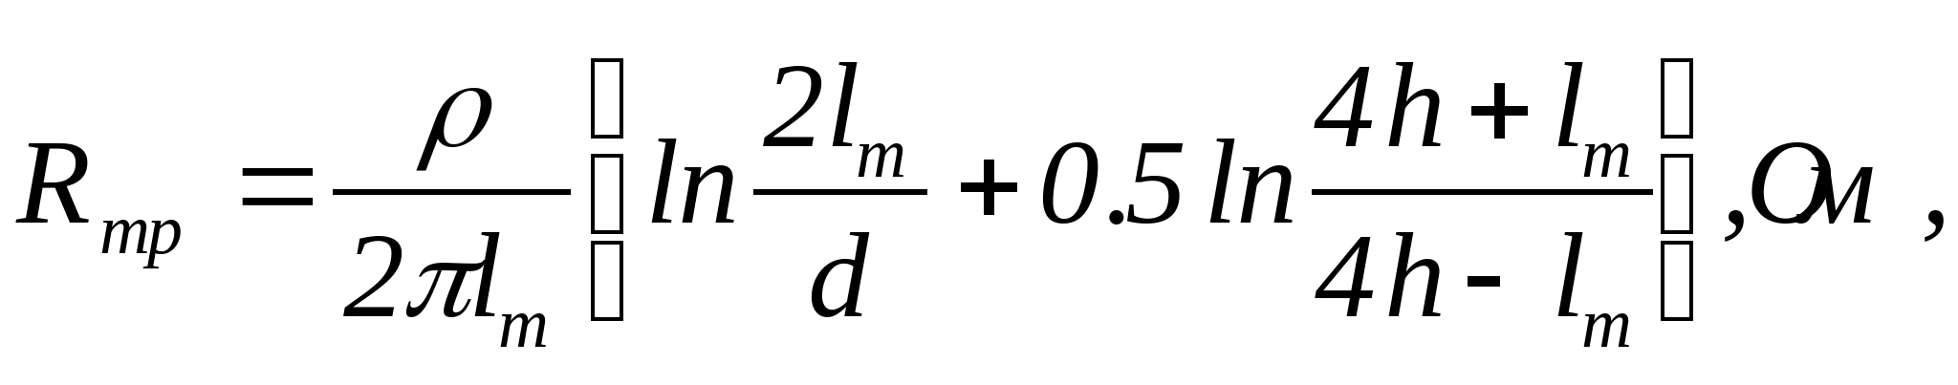

где ? - удельное сопротивление грунта, Ом*см;

lт - длина трубы, см;

d - наружный диаметр трубы, см;

h - глубина заложения трубы, см.

Задаемся следующими значениями параметров:

? = 400 Ом*см;

lт = 300 см;

d = 6 см;

h = 280 см.

Тогда:

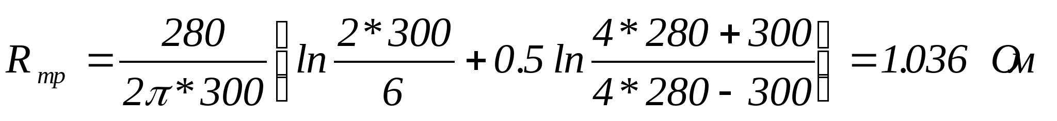

Организационные мероприятия по обеспечению безопасности производства работ в электроустановках являются следующие:

оформление работы нарядом или распоряжением;

оформление в наряде допуска к работе;

надзор во время работы;

оформление в наряде окончания работы;

закрытие наряда.

Техническими мероприятиями по обеспечению безопасности работ являются:

отключение ремонтируемого электрооборудования и принятие мер против ошибочного его включения;

установка временных ограждений токоведущих частей и вывешивание запрещающих плакатов “Не включать - работают люди” или “Не включать - работы на линии”;

присоединение переносного заземления к заземляющей шине стационарного заземляющего устройства и проверка отсутствия напряжения на токоведущих частях, которые для безопасности производства работ подлежат замыканию накоротко и заземлению;

наложение переносных заземлений на отключенные токоведущие части электропривода сразу после проверки отсутствия напряжения или включение специальных заземляющих разъединителей;

ограждение рабочего места и вывешивание на ограждении разрешающую надпись “Работать здесь”.

Эти технические мероприятия выполняет допущенный к работе из числа оперативного ремонтного персонала с квалификационной группой не ниже III по разрешению лица, отдающего распоряжение на производство работ.

Право выдачи нарядов и распоряжений на производство работ в электроустановках представляется лицам электротехнического персонала вальцетокарной мастерской (начальнику мастерской, начальнику эксплуатации или мастеру), уполномоченным на это специальными распоряжениями главного энергетика комбината. Эти лица должны иметь квалификационную группу не ниже IV.

Для предотвращения аварий работы по срочному устранению неисправностей выполняются оперативно - ремонтным персоналом без наряда.

Безопасность работы в электроустановках обеспечивается применением электротехнических средств защиты.

При работе с электрическими цепями напряжением до 1000 В применяются следующие основные защитные средства:

диэлектрические перчатки;

измерительные оперативные штанги;

электроизмерительные клещи;

указатели напряжения;

слесарно - монтажный инструмент.

К дополнительным защитным средствам в электроустановках ниже 1000 В относят галоши, резиновые коврики, изолирующие подставки.

Все электротехнические защитные средства периодически проходят проверку и на них указывается срок безопасного применения.

На Рис.8.4 приведена схема защитного заземления.

Для предотвращения возникновения пожара в помещении предусмотрена электрическая пожарная сигнализация, состоящая из извещающих датчиков, установленных в помещении вальцетокарной мастерской.

Для быстрой ликвидации очагов загорания используются огнетушители типа ОХП-4 и ОУ-2А, которые располагаются в непосредственной близости от станка.

Для предотвращения возможного возгорания в опасных зонах вальцетокарной мастерской оболочки электрических аппаратов, приборов, шкафов, сборок выполнены со степенью защиты IP44. Также используются ряд других первичных средств пожаротушения, таких как песок, ломы, багры, ведра, находящиеся на пожарных щитах или возле них.

Организационные мероприятия по пожарной профилактике проводят с целью обеспечения правильной эксплуатации электроустановки и проведения противопожарного инструктажа среди оперативно - ремонтного персонала.

Комплектные тиристорные электроприводы серии КТЭУ предназначены для работы в закрытых помещениях при отсутствии непосредственного воздействия солнечной радиации, агрессивных сред, с концентрацией токопроводящей пыли не более 0.7 мг/м3. Здание вальцетокарной мастерской в большей степени обеспечивает относительно чистую, сухую и изолированную площадь для установки такого рода электрооборудования.

Помещение для постоянного пребывания обслуживающего персонала комфортабельное, с кондиционируемым воздухом. Это помещение построено с соблюдением строительных норм и правил СНИП II-12-77 и предусматривает защиту акустическим методом от работающего электрооборудования главного привода специального вальцетокарного станка модели IK 825 Ф2, а также от оборудования других механизмов.

Проход между электроприводом и стеной здания вальцетокарной мастерской или рядом установленным агрегатом составляет не менее 0.6 м (так как установка имеет высоту более 1 м).

Для создания благоприятного микроклимата в помещении оператора предусмотрено кондиционирование воздуха.

Для предотвращения попадания персонала под вращающиеся механические части оборудования станка пространство вокруг станка ограждено металлической сеткой с ячейкой 25х25 мм.

ЗАКЛЮЧЕНИЕ

В ходе данного проекта была рассчитана максимально возможная мощность резания на вальцетокарном калибровочном станке модели IK 825 Ф2 и определен необходимый уровень ее стабилизации.

Исходя из требуемой мощности был выбран двигатель новой серии 4ПН с хорошими динамическими и статическими свойствами. Выбранный двигатель был проверен по нагреву с учетом пуско-тормозных режимов двигателя и учетом времени обработки одного валка.

Была рассчитана система стабилизации мощности резания на требуемом уровне. Рассчитанная система всесторонне исследовалась с помощью пакета МАСС.

После подведения результата исследований можно сделать следующие выводы:

статизм по скорости системы при разомкнутой обратной связи по мощности, то есть пока мощность не выходит за уровень стабилизации, составляет при номинальной нагрузке 1.7 1/с, что составляет 2.16% от скорости холостого хода, что обеспечивается не только контурами регулирования тока и скорости, но и хорошими статическими свойствами самого двигателя;

погрешность при стабилизации мощности при самом тяжелом варианте, когда теоретическая мощность резания превышает на 15% уровень стабилизации мощности (то есть при обработке вязкого материала с большими подачами) составляет 1178 Вт или 1,96% от уровня стабилизации, что вполне можно считать удовлетворительной работой системы;

время переходного процесса пуска ввиду применения ПИ-регулятора тока уменьшилось по сравнению с расчетным с 2.0 с до 0.9 с в моделируемой системе, то есть снизилось на 55%, что позволяет уменьшить время обработки одного валка;

перерегулирования по току составляют при самом тяжелом режиме 5.1%;

перерегулирования по скорости составляют при самом тяжелом режиме 4.98%;

перерегулирования по мощности составляют при самом тяжелом режиме 4.6%.

Также была рассчитана экономическая эффективность предлагаемой системы по сравнению с имеющейся в настоящее время на станке и некоторые экономические параметры, затраты на ремонт, общецеховые расходы и прочее.

Для обеспечения безопасности и удобства работы персонала были проработаны некоторые вопросы охраны труда, такие как параметры микроклимата и электробезопасность проектируемой установки.

ПЕРЕЧЕНЬ ССЫЛОК

Справочник технолога машиностроителя. В 2х томах. Издание перераб. и доп. Под ред. А. Г. Косиловой. — М.: Машиностроение, 1988г.

Комплектные тиристорные электроприводы: Справочник / И. Х. Евзеров, А. С. Горобец, Б. И. Мошкович и др. Под ред.

В.М. Перельмутера. — М.: Энергоатомиздат, 1998г. — 319с., ил.

Фишбейн В.Г. Расчет систем подчиненного регулирования вентильного электропривода постоянного тока. — М.: Энергия, 1972г. — 134с., ил.

Справочник по автоматизированному электроприводу / Под ред. В. А. Елисеева и А. В. Шинянского. — М.: Энергоатомиздат. 1983г. — 616с., ил.

Вибiр елементiв реверсивних тиристорних перетворювачiв електропиводiв постiйного струму. / В.Т. Пiлецький. — К.:IСДО, 1994г.

Крановое электрооборудование: Справочник / Ю. В. Алексеев, А. П. Бого­словский, Е. М. Певзнер и др.; Под ред. А. А. Рабиновича. — М.: Энергия, 1979г. — 240 с., ил.

Соколов Н.Г. Основы конструирования электроприводов. — М.: Энергия, 1971г. — 256 с., ил.

Башарин Н.К., Новиков В.А., Соколовский Г.Г. Управление электроприводами: Учебное пособие для вузов. — Л.: Энергоиздат, 1982г. — 392с., ил.

Шапарев Н.К. Расчет автоматизированных электроприводов систем управления металлообработкой: Учеб. пособие. — 2е изд., перераб. и доп. — К.: Лыбидь, 1992г. — 272с., ил.

Капунцов Ю.Д., Елисеев В.А., Ильяшенко А.А. Электрооборудование и электропривод промышленных установок: Учебник для вузов / Под ред. проф. М. М. Соколова. — М.: Высш. школа, 1979г. — 359с., ил.

Сандлер А.С. Электропривод и автоматизация металлорежущих станков. Учеб. пособие для вузов. — М.: Высш. школа, 1972г. — 440с.

Долин П.А. Основы техники безопасности в электроустановках: Учеб. пособие для вузов. — М.: Энергия,1979г. — 408с., ил.

Правила технической эксплуатации электроустановок потребителей и правила техники безопасности при эксплуатации электроустановок потребителей.

Технологическая инструкция полунепрерывного стана 600. — Алчевск, 1980 г.

Руководство по эксплуатации. Станок вальцетокарный калибровочный специальный. Модель IК 825 Ф2. — Краматорск, 1986г.

Атаев Д.И., Болотников В.А. Аналоговые интегральные микросхемы для бытовой радиоаппаратуры: Справочник. 2-е издание — М.: Изд-во МЭИ, ПКФ «Печатное дело», 1992 г. — 240 с., ил.

Выступательная речь на защите дипломного проекта специалиста

Тема дипломного проекта — электропривод и автоматизация главного привода специального вальцетокарного станка модели IK 825 Ф2.

В связи с выходом отечественных производителей металлопродукции на внешний рынок и производством проката по стандартам ASTM, DIN и другим, к его качеству и геометрическим размерам предъявляются повышенные требования, зачастую превышающие требования существующих ГОСТов и технических условий.

Качество металлопроката и геометрические размеры профилей, в том числе и производимых станом 600 Алчевского металлургического комбината, зависят от многих факторов, одним из которых является качество изготовления и точность обработки поверхности валков черновых и чистовых клетей прокатных станов.

При обработке валков, имеющих неоднородную структуру и различные физико-механические свойства, возникают броски мощности резания, которые отрицательно влияют на качество поверхности валков и точность геометрических размеров готового проката.

В связи с этим в данном проекте была предложена система стабилизации мощности резания на заданном уровне, что оказывает положительное влияние на качество поверхности обрабатываемых валков.

В результате проведенного анализа существующей на данном станке системы электроприводабыло выявлено, что максимальная мощность резания достигается при черновой обработке валков. При этом величины подачи и глубины резания достигают максимальных значений. Для обесппечения необходимой мощности был выбран двигатель и синтезирована система автоматического управления.

На **листе 1** приведена функциональная схема главного привода станка. **Приводной двигатель** питается от **тиристорного преобразователя**, подключенного к питающей сети 380В через **вводной трансформатор**, выполняющий одновременно функцию потенциального разделения питающей сети и цепей питания двигателя. Тиристорный преобразователь — серийный, серии ЭПУ1, со встроенными регуляторами тока и скорости, а так же с возможностью использования при необходимости второй зоны регулирования скорости. Основная регулируемая координата — скорость вращения двигателя. Схема выпрямления — встречно-параллельная на базе схемы Ларионова. Управления группами вентилей — совместно-согласованное.

На **листе 2** приведена математическая модель системы автоматического регулирования мощности главного привода вальцетокарного калибровочного станка модели IK 825 Ф2. Полученная система подчиненного регулирования — трехконтурная, с контурами **тока**, **скорости** и **мощности резания**. Регулятор тока выполнен по ПИ-закону, регулятор скорости – П, регулятор мощности резания — П. Информация, пропорциональная мощности резания получается косвенным образом путем перемножения сигналов датчиков тока и скорости. В качестве возмущений в контуре мощности выступают подача **S** и глубина резания **t**. Статический ток — реактивный, пропорциональный уровню мощности резания.

На **листе 3** приведена структурная схема системы для моделировании на МАССе. При моделировании учитывалась внутренняя обратная связь по противоЭДС двигателя. В процессе моделирования были получены следующие результаты:

статизм по скорости системы при разомкнутой обратной связи по мощности, то есть пока мощность не выходит за уровень стабилизации, составляет при номинальной нагрузке 1.7 1/с, что составляет 2.16% от скорости холостого хода, что обеспечивается не только контурами регулирования тока и скорости, но и хорошими статическими свойствами самого двигателя;

погрешность при стабилизации мощности при самом тяжелом варианте, когда теоретическая мощность резания превышает на 15% уровень стабилизации мощности (то есть при обработке вязкого материала при больших подачах) составляет 1178 Вт или 1,96% от уровня стабилизации, что вполне можно считать удовлетворительной работой системы;

время переходного процесса пуска ввиду применения ПИ-регулятора тока уменьшилось по сравнению с расчетным с 2.0 с до 0.9 с в моделируемой системе, то есть снизилось на 55%, что позволяет уменьшить время обработки одного валка;

перерегулирования по току составляют при самом тяжелом режиме 5.1%;

перерегулирования по скорости составляют при самом тяжелом режиме 4.98%;

перерегулирования по мощности составляют при самом тяжелом режиме 4.6%.

На **листе 6** приведены графики переходных процессов пуска двигателя и стабилизации мощности резания при номинальных параметрах.

**Лист 7** отражает переходные процессы при возмущениях в системе, то есть при изменении величины подачи или глубины резания.

Кинематическая схема системы приведена на **листе 4**. Коробка скоростей двигателя — двухступенчатая. На листе приведены шестерни, которые принимают участие в передаче при «тяжелой» обработке — при черновом точении. На статической характеристике системы видно, что статизм системы по скорости при номинальной нагрузке незначителен.

На **листе 5** представлена принципиальная схема датчика мощности. Его основой служат датчик тока УБСР-ДТ-3АИ, встроенный в преобразователь, и тахогенератор, стоящий на валу двигателя. Сигналы, пропорциональные току якоря двигателя и скорости его вращения перемножаются на микросхеме К525ПС2А, на выходе которой получается сигнал, пропорциональный мощности резания. Параметры микросхемы приведены в записке в разделе 5.5.

Также была рассчитана экономическая эффективность предлагаемой системы по сравнению с имеющейся в настоящее время на станке и некоторые экономические параметры, затраты на ремонт, общецеховые расходы и прочее. **Лист 8** отражает некоторые экономические показатели разработанной системы, а так же краткий сравнительный анализ разработанной и имеющейся систем автоматического управления.